МИНОБРНАУКИ РОССИ

ФЕДЕРАЛЬНОЕ ГОСУДАРСТВЕННОЕ БЮДЖЕТНОЕ ОБРАЗОВАТЕЛЬНОЕ

УЧРЕЖДЕНИЕ ВЫСШЕГО ПРОФЕССИОНАЛЬНОГО ОБРАЗОВАНИЯ

«ВОРОНЕЖСКИЙ ГОСУДАРСТВЕННЫЙ УНИВЕРСИТЕТ»

(ФГБОУ ВПО «ВГУ»)

Факультет прикладной математики, информатики и механики

Кафедра программного обеспечения и администрирования информационных систем

**Визуализация нагрузки на структуры хранения данных и получить линейный классификатор для адаптивного выбора оптимальной структуры хранения данных**

Дипломная работа

по специальности 010503 – математическое обеспечение и администрирование информационных систем,

специализация 351504 – администрирование информационных систем

Допущено к защите в ГАК

|  |  |  |
| --- | --- | --- |
| Зав. Кафедрой  __.__.201_ г. | _________________  (подпись) | д. ф.-м. н., проф. Шашкин А.И. |
| Руководитель  __.__.201_ г. | _________________  (подпись) | к. т. н., доц. Селезнев К.Е. |
| Студент  __.__.201_ г. | _________________  (подпись) | Потапов Д.Р. |

Воронеж – 2015

**Содержание**

Введение 4

1. Постановка задачи 6

2. Анализ задачи 7

2.1. Структура нагрузки 7

2.2. Методы индексации данных 9

2.3. Способ оценки метода индексации данных 9

2.4. Выбор оптимального способа хранения 11

2.5.Способ визуализации нагрузки на хранилище 11

2.6.Преобразование координат 12

2.7. Вычисление количества простейших операций 14

2.8. Определение цвета пикселя 14

2.9. Быстродействие 15

2.10. Классификация 15

3. Средства реализации 18

4. Требования к аппаратному и программному обеспечению 19

5. Интерфейс пользователя 20

6. Реализация 25

6.1. Общая схема работы программы. Форматы входных и выходных данных 25

6.2. Общая архитектура программы 26

6.3. Модуль визуализации 28

6.4. Модуль генерации данных 30

6.5. Модуль перевода координат 32

6.6. Внешний модуль для тестирования нагрузки 33

6.7. Модуль классификации 34

6.8. Вспомогательные классы. 36

7. Тестирование 38

Заключение 45

Список литературы 46

Приложения 48

Приложение 1. Листинг. Модуль визуализации и класс для запуска программы 48

Приложение 2. Листинг. Модуль генерации данных 56

Приложение 3. Листинг. Модуль перевода координат 61

Приложение 4. Листинг. Модуль классификации 63

Приложение 5. Листинг. Вспомогательные классы 66

# **Введение**

Сегодня много говорится об "информационном взрыве", суть которого состоит в постоянном увеличении скорости и объёмов информации в масштабах планеты. Это подтверждают цифры: в 2012 году человечеством было произведено информации 18∙1018 байт (18 Эксабайт). За пять предыдущих лет человечеством было произведено информации больше, чем за всю предшествующую историю. Объем информации в мире возрастает ежегодно на 30%. В среднем на человека в год в мире производится 2,5∙108 байт. Следовательно, необходимо эффективно организовывать хранение и обработку информации.

На сегодняшний день существует много различных решений по хранению данных. У каждого из них есть свои плюсы и минусы. Кроме того, контейнеры (модули хранения информации) можно комбинировать различными способами. Таким образом, количество различных контейнеров, предназначенных для хранения информации и поддерживающих необходимые для работы с этими данными операции огромно.

Выводы об эффективности хранилищ данных можно сделать в ходе анализа работы контейнеров при различной нагрузке и параметрах самих контейнеров. Для каждого конкретного случая на основе этих выводов можно сделать выбор оптимального хранилища из всего многообразия контейнеров, в зависимости от нагрузки и других факторов, возникающих при работе с контейнерами.

Помимо математического и логического анализа преимуществ одних хранилищ данных над другими, большой помощью при выборе контейнера может служить графическое представление нагрузки на хранилище. Визуализация одного модуля хранения информации поможет понять слабые и сильные стороны данного модуля, а визуализация сравнения нескольких сразу даст представление о том, какое хранилище подходит лучше для каких операций.

Кроме того, рассмотрим пример необходимости выбора оптимального хранилища данных. В базах данных существует такой объект как индекс. Индекс – объект, создаваемый с целью повышения производительности поиска данных. Ускорение работы с использованием индексов достигается в первую очередь за счёт того, что индекс имеет структуру, оптимизированную под поиск. В большинстве случаев при построении индекса используются такие структуры данных, как сбалансированные деревья (B-деревья) или хеш-таблицы [9]. Но сбалансированные деревья в данном случае имеют один большой недостаток – достаточная трудоемкость перестроения. Также существуют системы, у которых сильно ограничены ресурсы, в связи с этим в них должны использоваться наиболее подходящие структуры хранения данных. Разумеется, вывод об оптимальном контейнере хранения данных можно сделать на основе анализа работы системы. Но в таком случае встает вопрос, что будет, если возникнет ситуация, при которой данный контейнер окажется не оптимальным? Поэтому данное исследование является актуальным. Адаптивный выбор структуры хранения данных позволит системе выбирать оптимальный контейнер на статистики запросов к контейнеру данных.

# **1. Постановка задачи**

Произвести визуализацию нагрузки на структуры хранения данных и получить линейный классификатор для адаптивного выбора оптимальных структур хранения данных в зависимости от нагрузки. В связи с этим был поставлен ряд задач:

1. Разработать способ визуализации нагрузки на хранилище данных по параметру – количество операций.
2. Разработать программное обеспечение, в котором должны быть реализованы:
   1. Визуализация нагрузки на одном хранилище данных.
   2. Визуализация сравнения нескольких хранилищ данных.
   3. Алгоритм получения линейного классификатора для адаптивного выбора оптимального способа хранения данных в зависимости от нагрузки.

# **2. Анализ задачи**

## **2.1. Структура нагрузки**

Нагрузка представляет собой различные последовательности операций вставки, выборки и удаления [7]. Существует 6 видов нагрузки (рис. 2.1):

Рис. 2.1. Схема видов нагрузки.

* Sequence. Данная нагрузка означает, что все внутренние нагрузки идут в строгой последовательности.
* Block. Данная нагрузка означает, что все внутренние нагрузки должны быть перемешаны в случайной последовательности.
* Insert. Нагрузка представляет собой набор операций вставки данных в хранилище.
* Select. Нагрузка представляет собой набор операций выборки данных.
* Remove. Нагрузка представляет собой набор операций удаления данных.

Для каждой нагрузки могут быть заданы дополнительные параметры:

* Количество операций (count). Обязательный параметр для каждой нагрузки. По умолчанию равен 1.
* Метка (label). Используется для выделения значений нагрузки в журнале, а также при подсчете операций, которые произвело хранилище, при выполнении нагрузки помеченной меткой. Используется только в случае, когда родительской нагрузкой является sequence.
* Диапазон значений. Данный параметр является составным и описывается двумя параметрами:
  + Минимальное значение (min). Минимальное возможное значение сгенерированного ключа.
  + Максимальное значение (max). Максимальное значение такого ключа.
* Псевдоним (alias). Показывает, что значения, сгенерированные данной нагрузкой, должны быть сохранены, т.к. могут быть использованы при генерировании другой нагрузки.
* Ссылка на другую нагрузку (from). Показывает, что при генерации нагрузки должны быть использованы значения, сгенерированные в другой нагрузке.

Также значения параметров могут задаваться отдельно, в виде дополнительных массивов значений. Это позволяет генерировать различную нагрузку одинаковой структуры.

Все базовые нагрузка обязательно должны содержаться в какой-либо структурной нагрузке. Вложенность структурных нагрузок неограниченна. Нагрузку такой структуры проще всего анализировать с помощью рекурсивных алгоритмов [8].

Также к описанию нагрузки можно отдельно отнести нагрузку Data, которая описывает уже существующие данные в хранилище. Данная нагрузка также может иметь параметры:

* Количество значений (count).
* Диапазон значений.
  + Минимальное значение (min).
  + Максимальное значение (max).
* Конкретное значение нагрузки.

## **2.2. Методы индексации данных**

В качестве исследуемых методов индексации, выбраны такие распространенные структуры, как массивы, списки, деревья (сбалансированные бинарные деревья и B-деревья), хеш-таблицы [1][2][3].

Каждый метод индексации данных должен предоставлять базовый интерфейс для работы с хранилищем. Такой интерфейс должен содержать три базовых операции:

* Get. Операция записи данных в хранилище.
* Set. Операция поиска данных.
* Remove. Операция удаления данных.

Каждая операция получает на вход данные, которые необходимо вставить в хранилище: в данном случае числовой идентификатор.

Внутри каждой операции, кроме операции вставки существующих данных, происходит подсчет количества простейших операций с хранилищем. Поэтому каждый метод индексации данных должен также предоставлять методы для хранения и получение информации о количестве таких операций.

## **2.3. Способ оценки метода индексации данных**

Для того чтобы оценить какой-либо из методов индексации данных, необходимо понять, что происходит при операциях (запись, выборка и удаление данных) с хранилищем.

Внутри хранилища каждую операцию можно разложить на композицию некоторого количества двух простейших операций: сравнения и присваивания (рис. 2.2).

Метод индексации данных

Операции

вставки, поиска, удаления

n операций сравнения

Базовая операция

m операций присваивания

Общее количество операций сравнения (COMPARE)

Общее количество операций присваивания (ASSIGN)

Общее количество простейших операций (COMPARE + ASSIGN)

Рис. 2.2. Схема разложения базовых операций.

Для каждого из описанных выше методов индексации подсчет таких операций производится по определенному алгоритму, отличающемуся для каждой структуры данных.

Результатом применения всех запросов (всех операций вставки, поиска и удаления) к хранилищу данных будут являться общее количество простейших операций.

## **2.4. Выбор оптимального способа хранения**

В качестве критерия сравнения способов хранения данных стоит выбрать оценку суммарного количества операций сравнения и присваивания. Оптимальной структурой хранения данных в таком случае будет являться та структура, у которой сумма таких операций будет минимальной.

## **2.5.Способ визуализации нагрузки на хранилище**

Для решения задачи будем рассматривать трехмерную систему координат по базовым операциям Insert, Remove, Select (IRS).

Для графического представления поведения хранилища в зависимости от количества операций был выбран следующий алгоритм:

1. Берется фиксированное число, равное сумме операций.
2. На основе этого числа строится плоскость, в которой при отсечении положительными осями координат образуется треугольник. Этот треугольник и попадет на конечное изображение.
3. Для каждой точки этого треугольника определяются координаты в трехмерном пространстве IRS.
4. По полученным координатам строится нагрузка, в которой количество каждой базовой операции совпадает с координатой по соответствующей оси.
5. Полученная нагрузка применяется к хранилищу (или хранилищам).
6. На основе полученных значений количества простейших операций определяется цвет пикселя.

По итогам этого алгоритма получаем на выходе треугольник, для каждого пикселя которого определен цвет.

## **2.6.Преобразование координат**

Для визуализации нагрузки рассмотрим плоскость в пространстве IRS. Для удобства расчётов и наглядности построим плоскость так, что сумма координат всегда будет равна константе, т.е. Insert+Remove+Select=const, и будем рассматривать только положительные значения. В итоге получается треугольник, который представлен на рис. 2.3. Этот треугольник и будет отображаться пользователю.

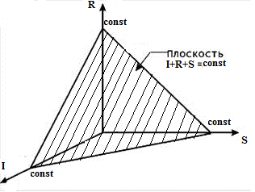

Рис. 2.3. Изображение плоскости.

Необходимо получить изображение нагрузки, для этого для каждой точки треугольника необходимо знать его координаты в пространстве IRS. Следовательно, необходимо преобразование экранных (двухмерных) координат треугольника в координаты трехмерные. Для решения этой задачи необходимо найти матрицу перехода.

Рассмотрим переход от системы экранных координат d=(x, y, z) к системе координат IRS=(insert,remove,select). Третья координата в системе d всегда будет равна 0. Пусть XIRS – координаты вектора в системе IRS, а Xd – координаты того же вектора Х в экранной системе. Тогда справедливо следующее XIRS = M·Xd, где M – матрица перехода.

Матрицу перехода можно получить как произведение простейших матриц преобразования координат (поворота и сдвига). M=M1*M2*…*Mn.

В данном случае необходимо использовать три матрицы: матрицу поворота по оси R (рис. 2.4), матрицу поворота по оси S (рис. 2.5), матрицу сдвига по оси I (рис. 2.6).

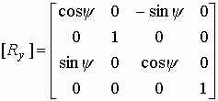

Рис. 2.4. Матрица поворота вокруг оси y на уголь альфа.

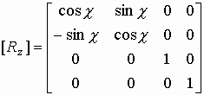

Рис. 2.5. Матрица поворота вокруг оси z на уголь альфа.

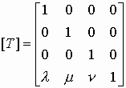

Рис. 2.6. Матрица сдвига.

После проведения вычислений было определено, что необходим поворот вокруг оси Remove на угол 35,264°, по оси Select на угол -45°, и сдвиг по оси Insert на величину const*/2.

Окончательно получаем матрицу перехода M=MRemove(35,264)*MSelect(-45)*T(const*/2,0,0).

## **2.7. Вычисление количества простейших операций**

Для определения количества простейших операций сравнения и присваивания было решено использовать существующую программу. Для этого необходимо создать нагрузку по количеству вставок, удалений и поисков (найденных из экранных координат текущего пикселя).

После этого необходимо указать хранилища данных, на которых проводится тестирование и вызывать необходимый метод внешнего модуля.

## **2.8. Определение цвета пикселя**

После того, как для каждого пикселя получен набор чисел (количество простейших операций для каждого хранилища), необходимо определить цвет пикселя. Для этого используются два алгоритма:

1. Если тестируется одно хранилище (для каждого пикселя одно число), то используется метод линейного градиента. Сначала определяется минимальное и максимальное значение среди всех пикселей. Потом получаем коэффициент пикселя из диапазона [0;1] по формуле (2):

Ratio = (value - min) / (max-min) (2)

В итоге цвет определяется по формуле (3):

Color = colorMax * ratio + colorMin (1 - ratio) (3)

1. Если тестируется больше одного хранилища, то для каждого хранилища задается свой цвет. Среди набора чисел для каждого пикселя ищется минимальный, и выбирается цвет соответствующего хранилища.

## **2.9. Быстродействие**

При нахождении цвета пикселя создается нагрузка и тестируется на хранилищах. Это происходит для каждого пикселя, следовательно, при большом количестве пикселей время работы программы будет очень большим.

Для того чтобы его уменьшить, было решено использовать возможность многопоточности. Для этого все пиксели делятся на группы, и обработка каждой группы происходит в отдельном потоке.

## **2.10. Классификация**

В случае двух хранилищ необходимо провести классификацию. Под классификацией будем понимать признак, по которому можно сказать, что определенная точка в пространстве IRS лучше подходит для одного хранилища, чем для другого. Задачу будем рассматривать в плоскости треугольника Insert+Remove+Select=const.

Простейшим примером классификатора является прямая, по одну сторону от которой оптимальным будет являться одно хранилище, а по другую – второе. Следовательно, для решения поставленной задачи необходимо найти коэффициенты a, b, c уравнения (4):

ax+by+c=0 (3)

Для того чтобы решить данную задачу был выбран метод опорных векторов ([англ.](https://ru.wikipedia.org/wiki/%D0%90%D0%BD%D0%B3%D0%BB%D0%B8%D0%B9%D1%81%D0%BA%D0%B8%D0%B9_%D1%8F%D0%B7%D1%8B%D0%BA) SVM, support vector machine). Основной идеей этого метода является нахождение разделяющей гиперплоскости таким образом, что расстояние от гиперплоскости до ближайшей точки максимально среди всех таких плоскостей. Это приводит к более точной классификации и к меньшей средней ошибке классификации. Пример разделяющих гиперплоскостей изображен на рис. 2.7.

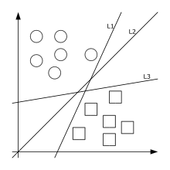

Рис. 2.7. Несколько классифицирующих разделяющих прямых (гиперплоскостей). Но только одна достигает оптимального разделения.

Для решения этой задачи была выбрана существующая реализация – библиотека libsvm. На вход она принимает список точек с уже известными классами, а на выходе будут коэффициенты a, b, c уравнения (4).

При большом размере выходного изображения точек для классификации получается слишком много, а на точность классификации такое количество сильно не влияет. Следовательно, для ускорения программы можно выбирать для классификации не все точки, а лишь определенные. Было решено брать точки на границе треугольника, а также точки расположенные в узлах сетки определенного размера, как изображено на рис. 2.8.

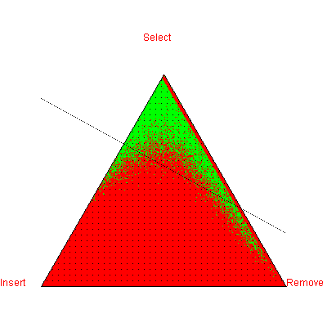

Рис. 2.8. Точки, выбираемые для классификации (все черные точки, за исключением разделяющей прямой).

# **3. Средства реализации**

Для реализации поставленной задачи был выбран объектно-ориентированный язык программирования Java и использованы следующие инструментальные средства и технологии:

* Eclipse Luna Service Release 2 (4.4.2);
* Java Developer Kit 1.8 [10];
* библиотека для работы с xml-файлами jdom2;
* библиотека логирования log4j;
* библиотека для решения задачи SVM libsvm.

# **4. Требования к аппаратному и программному обеспечению**

Для функционирования программного обеспечения необходимо выполнение следующих требований к аппаратному и программному обеспечению:

* процессор не ниже Pentium IV 2.6 GHz;
* оперативная память размером не менее 1024 Мб;
* не менее 5 Гб свободного дискового пространства;
* операционная система Windows XP/Vista/Seven/Server;

виртуальная машина Java версии 1.8.

# **5. Интерфейс пользователя**

Программный комплекс предоставляет консольный интерфейс для пользователя. Все действия сопровождаются подсказками. При запуске программы пользователь увидит консоль, изображенную на рисунке 5.1.

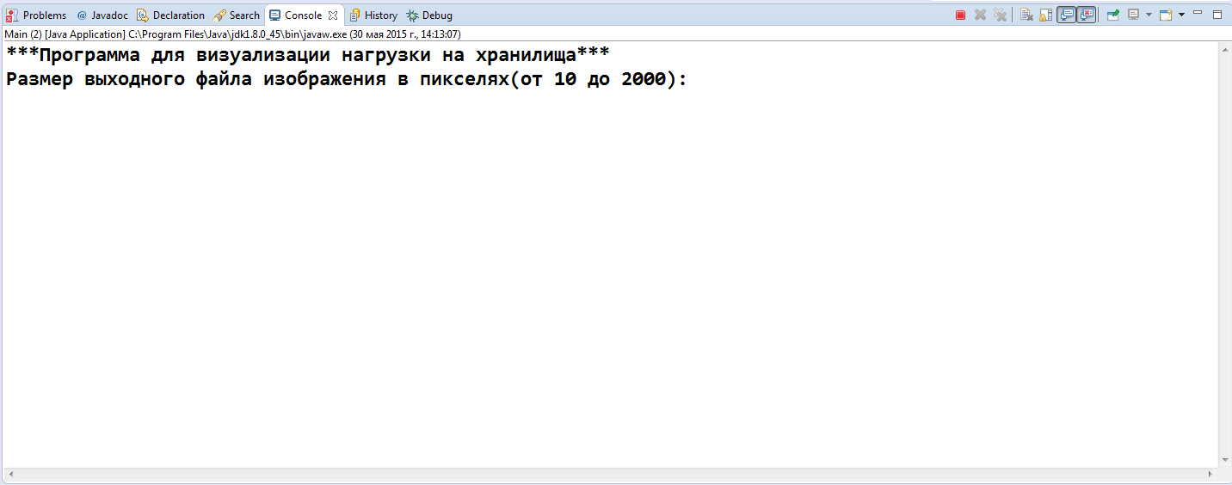

Рис. 5.1. Вид консоли при запуске.

После этого пользователь должен ввести размер изображения в пикселях. Это должно быть целое число от 10 до 2000. В случае некорректного ввода пользователь увидит консоль, изображенную на рисунке 5.2. Данное сообщение будет возникать до тех пор, пока не будет введено корректное значение.

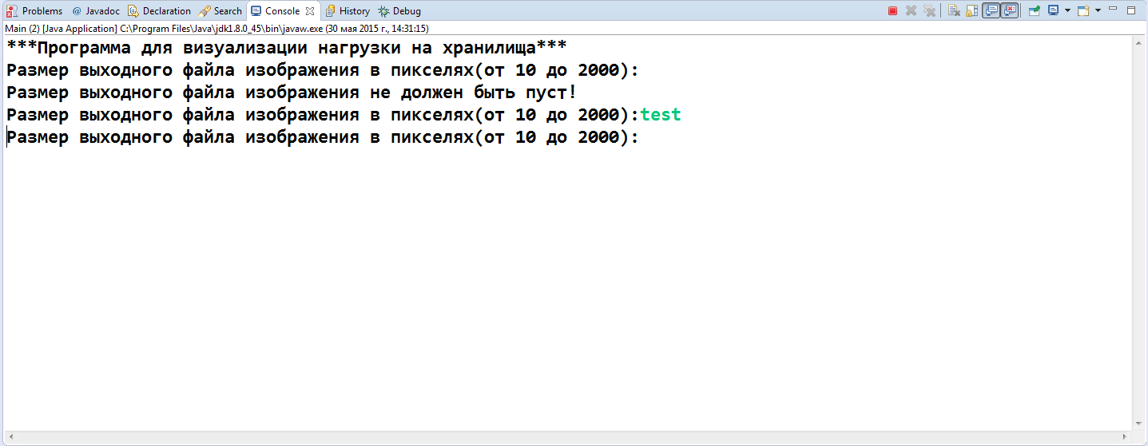

Рис. 5.2. Вид консоли при некорректном вводе размера изображения.

После корректного ввода пользователь увидит консоль, изображенную на рисунке 5.3. Здесь пользователь должен ввести название выходного файла изображения.

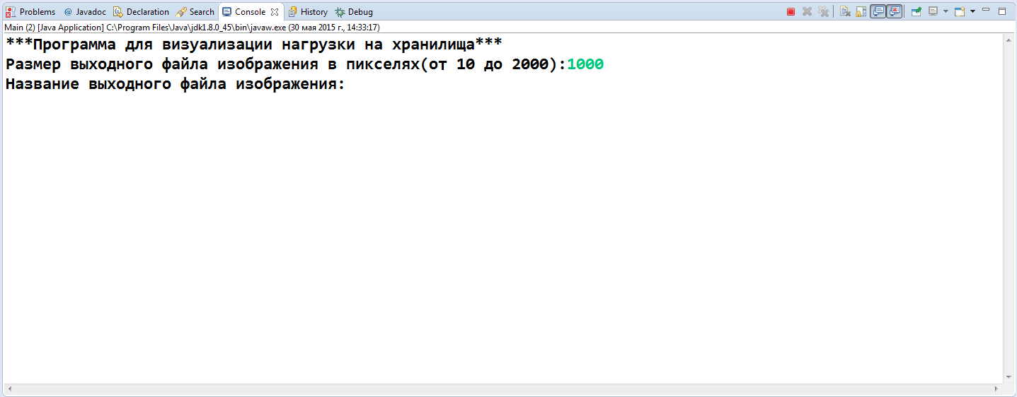

Рис. 5.3. Вид консоли после ввода размера изображения.

Далее пользователю будет предложено ввести название класса хранилища, которое будет тестироваться. Вид консоли при этом будет выглядеть как показано на рисунке 5.4.

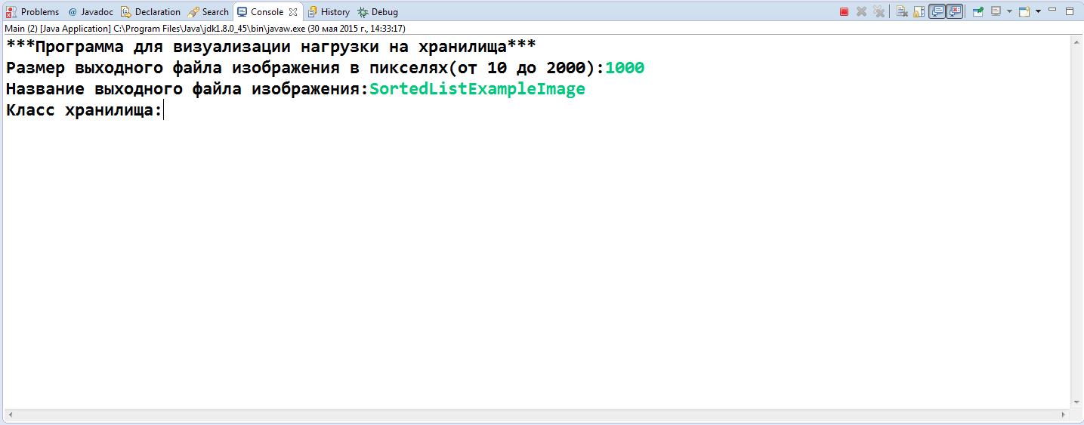

Рис. 5.4. Вид консоли после ввода названия изображения.

Здесь необходимо ввести класс хранилища, при этом для хранилищ, располагающихся в пакете com.vsu.amm.data.storage можно вводить только названия классов, например, SortedList, для остальных же классов необходимо вводить полное название, включаещее пакет, например, com.vsu.amm.data.storage.SortedList. После ввода класса хранилища консоль будет выглядеть как на рисунке 5.5.

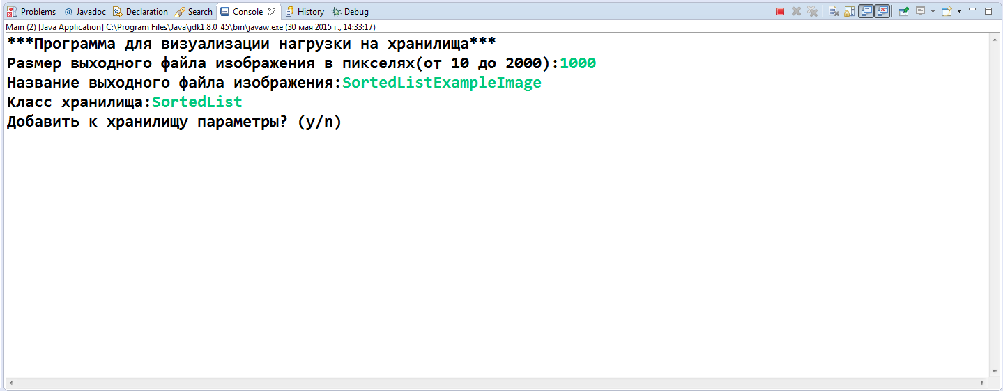

Рис. 5.5. Вид консоли после ввода названия класса хранилища.

Здесь будет предложено добавить к хранилищу параметры, а после этого добавить еще одно хранилище. После ввода всех хранилищ и их параметров, появится сообщение о начале тестирования хранилищ и создания файла с указанным размером и названием, как показано на рисунке 5.6.

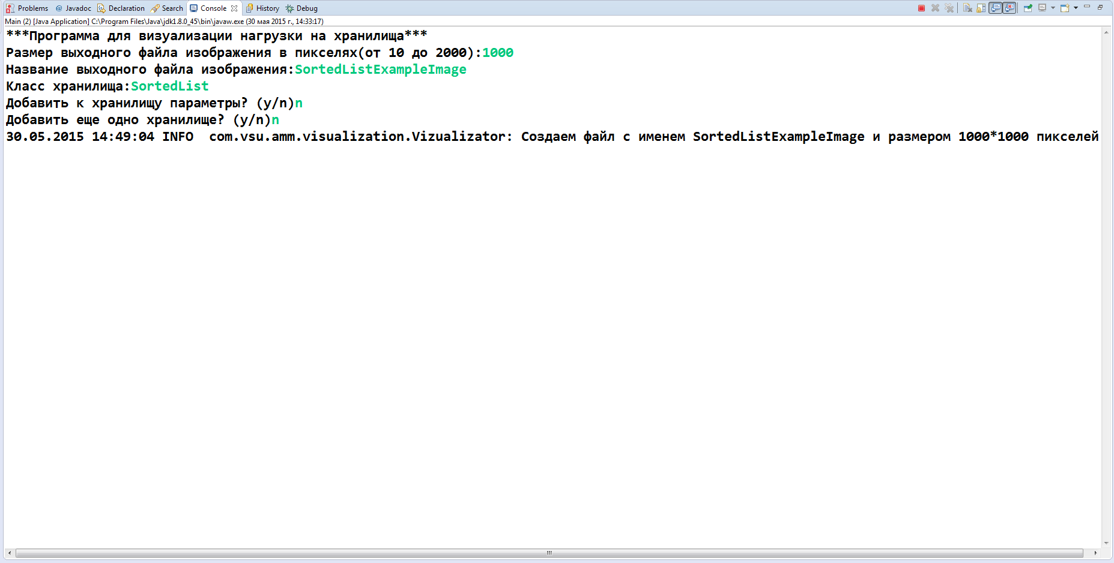

Рис. 5.6. Вид консоли после ввода всех хранилищ.

Спустя некоторое время, которое зависит от производительности компьютера пользователя и введенного размера изображения, появится сообщение об окончании создания изображения. Окончательный вид консоли изображен на рисунке 5.7.

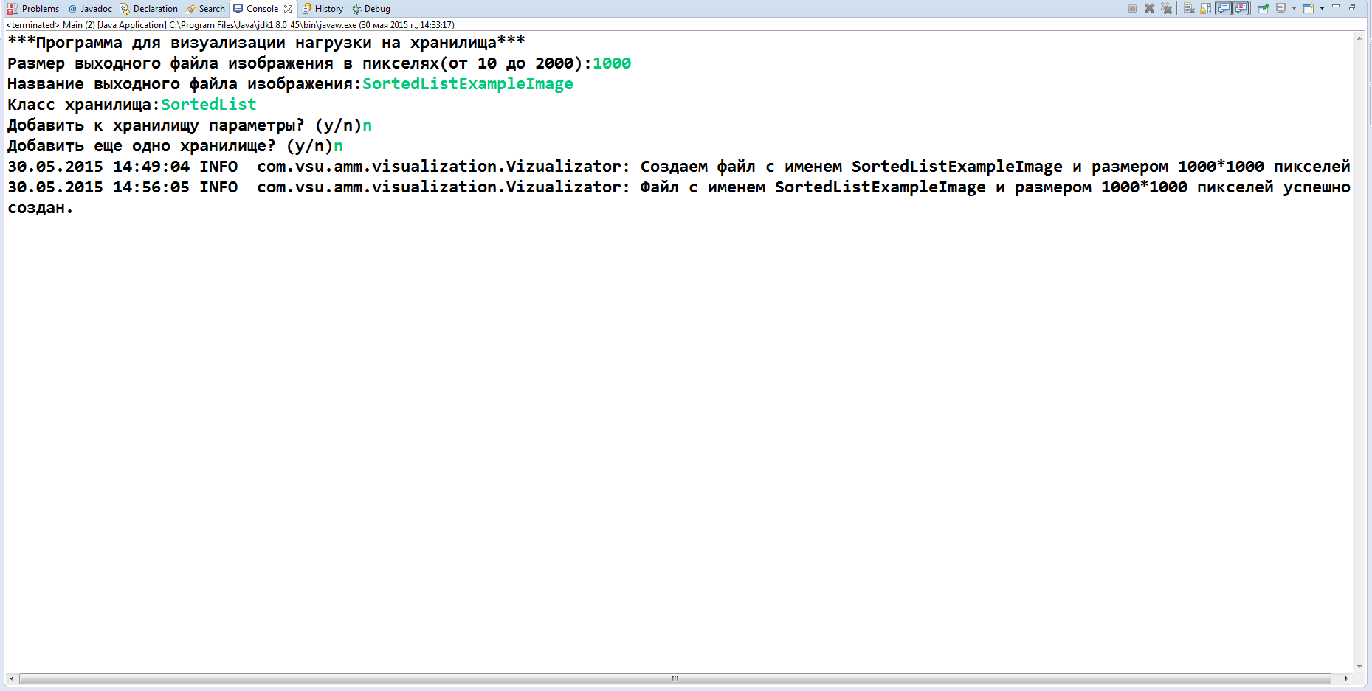

Рис. 5.7. Вид консоли после создания изображения.

В случае если пользователь ввел два хранилища, на консоли помимо стандартных сообщений будут сообщения о проведении классификации и уравнение разделяющей плоскости. Пример изображен на рисунке 5.8.

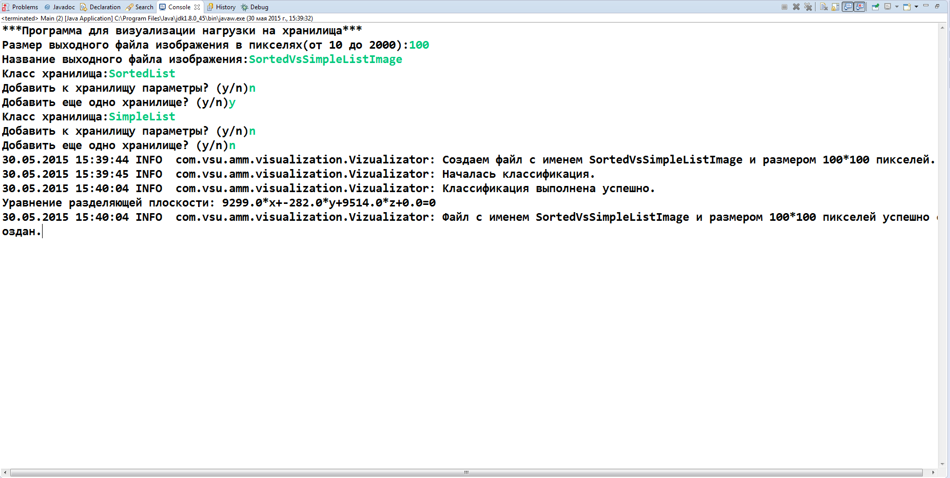

Рис. 5.8. Вид консоли после создания изображения в случае двух хранилищ.

После появления этого сообщения на консоли, в директории откуда производился запуск программы появится файл с названием введенным пользователем и расширением png. Пример такой файла изображен на рисунке 5.9.

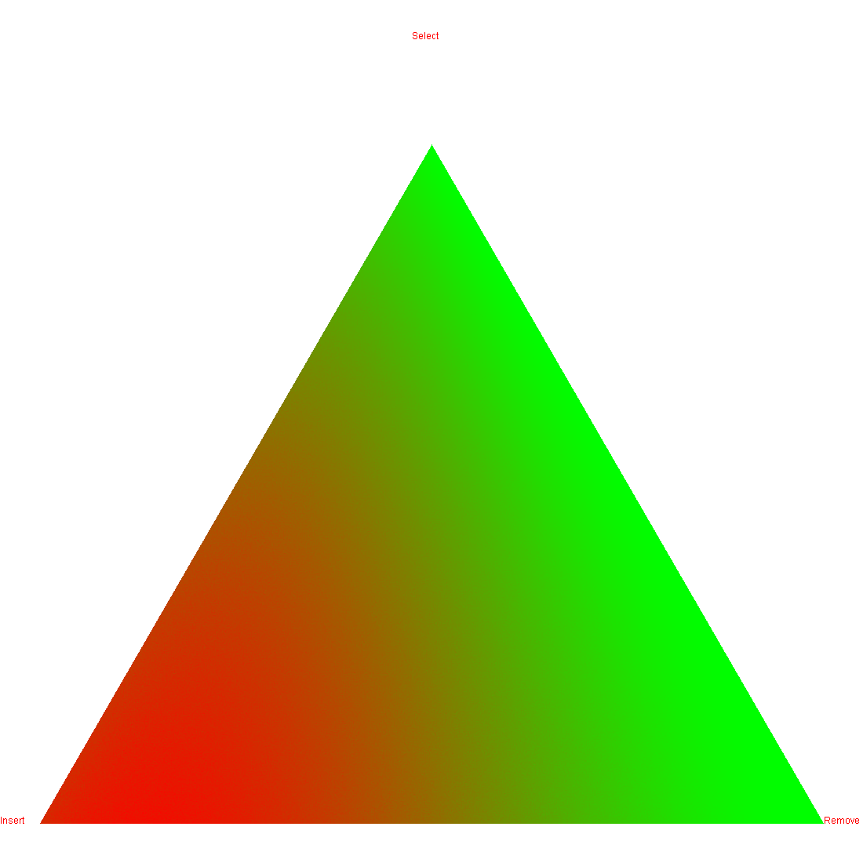

Рис. 5.9. Пример выходного файла для хранилища SortedList.

# **6. Реализация**

## **6.1. Общая схема работы программы. Форматы входных и выходных данных**

Общая схема работы программы представлена на рис. 6.1. Входные данные вводятся с консоли. Входные данные содержат:

1. Размер выходного файла изображения в пикселях.
2. Название выходного файла изображения.
3. Список названий классов хранилищ.
4. Список параметров хранилищ.

Выходные данные содержат:

1. Png-файл содержащий изображение.
2. В случае двух хранилищ – уравнение разделяющей плоскости.

Рис. 6.1. Общая схема работы программы.

## **6.2. Общая архитектура программы**

Внутренняя схема работы программы представлена на рисунке 6.2. Здесь отображены основные модули программы и связи между ними.

Рис. 6.2. Общая схема работы программы.

Эти модули реализованы в виде java-классов. Диаграмму этих классов можно увидеть на рисунке 6.3. Основные модули и соответствующие им классы:

1. Модуль визуализации (класс Vizualizator).
2. Модуль генерации данных (класс DataGenerator).
3. Модуль классификации (класс Classificator).
4. Модуль перевода координат (класс CoordinateTranslator).
5. Внешний модуль тестирования нагрузки (класс DataSetPlayer).

Далее рассмотрим эти модули подробнее.

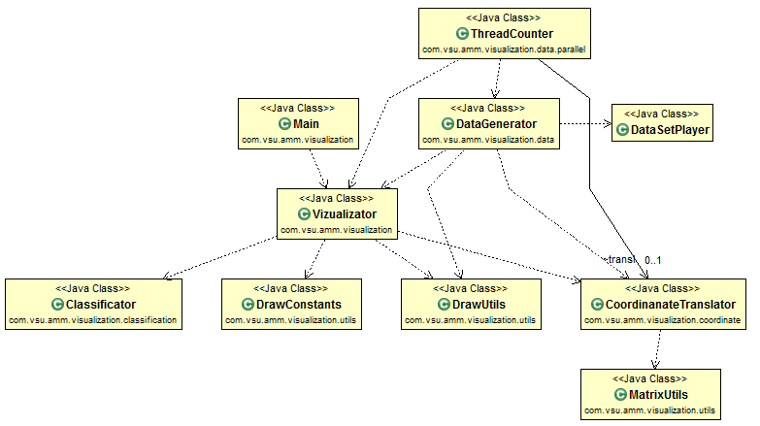

Рис. 6.3. Диаграмма основных классов.

## **6.3. Модуль визуализации**

Модуль реализует логику визуализации нагрузки на хранилище. Реализация – класс Vizualizator. Основной алгоритм таков:

1. Получаем список координат и значений из модуля генерации данных.
2. Для каждой точки определяем цвет.
3. В случае двух хранилищ добавляем точку к данным для классификации и производим вызов модуля классификации.
4. Наносим на изображении треугольник, оси и разделяющую линию.

Основные методы модуля:

1. public static void Draw(int size, String filename, List<IDataStorage> storages) – метод производит валидацию входных данных, создает изображение.
2. private static void drawImage(BufferedImage image, int size,List<IDataStorage> storages) – метод производит получение точек из модуля генерации данных, отрисовку этих точек и если необходимо вызов классификатора.
3. private static void drawAxis(BufferedImage image, int size) – метод наносит название осей на изображение.
4. private static Color getPointColor(Point point, Integer mi, double curRange) – метод определяет цвет точки исходя из ее значения.
5. private static void addPointForClassification(List<Point> classificationPoints, Point point, Integer size) – метод определяет необходимо ли добавлять точку к данным для классификации.
6. private static void drawClassificatorLine(List<Point> classificationPoints,BufferedImage image, Integer size) – метод вызывает модуль классификации и наносит разделяющую линию на изображение.

Диаграмма используемых модулей и вспомогательных классов представлена на рисунке 6.4.

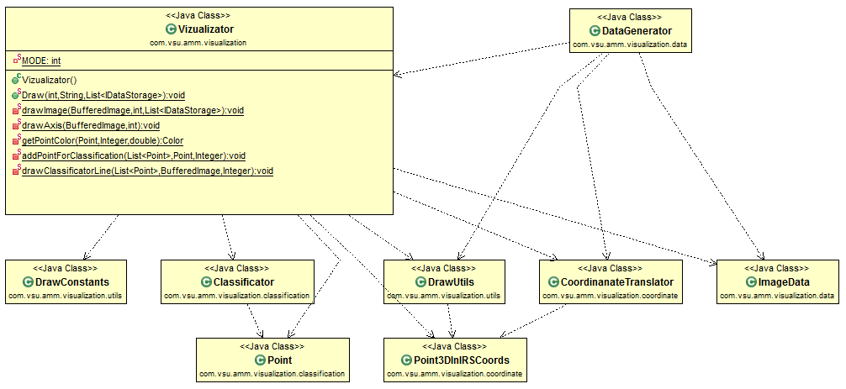

Рис. 6.4. Диаграмма используемых классов.

## **6.4. Модуль генерации данных**

Модуль реализует логику получения точек для отрисовки и количества простейших операций в каждой точке. Реализация – класс DataGenerator.

Основной алгоритм таков:

1. Проходим по всем точкам изображения и определяем лежит ли она в треугольнике.
2. Из всех точек, лежащих в треугольнике, формируем задания по количеству процессоров (для поддержки многопоточности).
3. В каждом задании для каждой точки получаем координаты соответствующей точки в пространстве InsertSelectRemove(посредством вызова модуля перевода координат), формируем нагрузку с таким же количеством операций.
4. Для каждой точки в задании прогоняем полученную нагрузку.
5. Ищем минимум и максимум для случая одного хранилища.
6. Возвращаем все точки со значениями и минимум, максимум.

Основные методы модуля:

1. public static List<Integer> getContersForStorages(List<IDataStorage> storages, Integer insertCount,Integer selectCount, Integer removeCount) – метод создает нагрузку и производит вызов внешнего модуля для ее прогонки. После этого производит подсчет количества простейших операций.
2. public static ImageData getCoeffs(int size, List<IDataStorage> storages) – метод, координирующий работу заданий по обработке точек и формирующий конечный список с точками и минимум с максимумом.
3. private static List<Future<ThreadCounterResult>> genearateTasks(int size,List<IDataStorage> storages, ExecutorService executor,int PROCESSORS_COUNT) – метод, который определяет принадлежность точки треугольнику и формирующий задания по их обработке.

Диаграмма используемых модулей и вспомогательных классов представлена на рисунке 6.5.

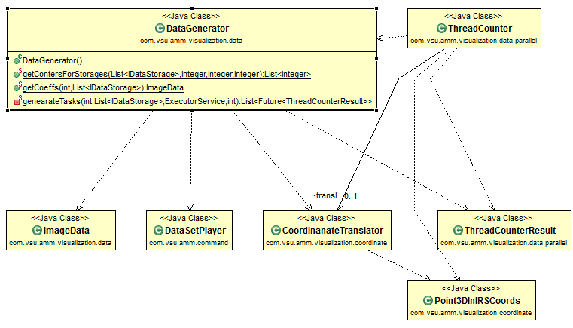

Рис. 6.5. Диаграмма используемых классов.

Для реализации многопоточности был выбран стандартный механизм языка java. Он предоставляет планировщик потоков ExecutorService, интерфейс Callable, на основе которого реализуется задание, и интерфейс Future, реализация которого является результатом асинхронного выполнения Callable.  
 Асинхронное задание реализовано в виде класса public class ThreadCounter implements Callable<ThreadCounterResult> , его главный метод public ThreadCounterResult call() throws Exception – в асинхронном режиме для всех точек задания получает координаты соответствующей точки в пространстве InsertSelectRemove(посредством вызова модуля перевода координат), формирует нагрузку с таким же количеством операций и прогоняет ее на всех хранилищах. Результат асинхронного выполнения задания хранится в виде списка точек и их значений, а также минимума и максимума по значениям. Реализован в классе public class ThreadCounterResult.

## **6.5. Модуль перевода координат**

Модуль реализует логику перевода из экранных (двухмерных) координат в координаты пространства InsertRemoveSelect (трехмерные). Реализация – класс CoordinateTranslator.

Основные методы модуля:

1. public CoordinanateTranslator(double size) – метод, который создает матрицу преобразования.
2. public Point3DInIRSCoords translate(Point2D point) – метод преобразования двухмерных в трехмерные координаты. Применяет матрицу преобразований к указанной точке.

Диаграмма используемых модулей и вспомогательных классов представлена на рисунке 6.6.

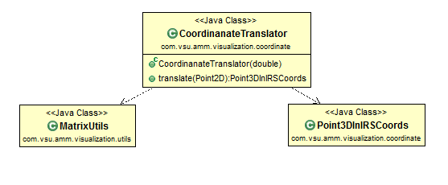

Рис. 6.6. Диаграмма используемых классов.

## **6.6. Внешний модуль для тестирования нагрузки**

Модуль используется для создания нагрузки и ее прогонки на хранилищах. Используются два класса: SourceGenerator и DataSetPlayer.

Основные методы классов модуля:

1. public static ICommandSource createInsertSelectRemoveSource(Integer insertCount, Integer selectCount, Integer removeCount) – метод, который создает нагрузку с указанным числом вставок, удалений и поисков.
2. public void play(ICommandSource commandSource) – метод, который прогоняет указанную нагрузку и подсчитывает число простейших операций сравнения и присваивания.

## **6.7. Модуль классификации**

Модуль предназначен для проведения классификации. Реализация – класс Classificator. Основная цель модуля – получить коэффициенты *a,b,c* уравнения ax+by+c для разделяющей прямой. Эту задачу можно решить методом опорных векторов (SVM). Для решения этой задачи была выбрана библиотека libsvm.

Основной алгоритм таков:

1. Проходим по всем точкам изображения и определяем нужно ли ее брать для классификации. Для этого проверяется лежит ли она на стороне треугольника или на пересечении сетки определенного размера. Для всех этих точек находится к какому классу(хранилищу) она относится. Например, для первого хранилища класс будет иметь метку 0, а для второго 1. Все точки, на основе которых проводится классификация передаются методу public static double[] classification(List<Point> classificationPoints).
2. Создаем параметры классификации – объект класса svm_parameter. Устанавливаем тип классификации – линейный, а также остальный настройки.
3. Создаем проблему, которую будем решать – объект класса svm_problem. Заполняем его точками классификации и их метками.
4. Создаем модель решения: svm_model model = svm.svm_train(problem, param).
5. Извлекаем из модели коэффициенты *a,b,c* ивозвращаем их в виде массива.

Диаграмма используемых модулей и вспомогательных классов представлена на рисунке 6.7.

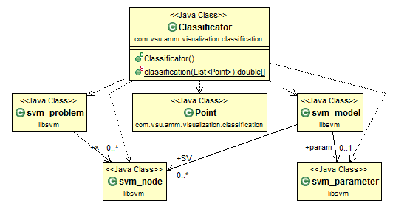

Рис. 6.7. Диаграмма используемых классов.

## **6.8. Вспомогательные классы.**

Кроме основных классов, есть классы, используемые для переноса информации между модулями и классы-утилиты, содержащие вспомогательные методы.  
 Классы для хранения информации:

1. Point – содержит координаты х и у, а также значение в этой точке.
2. Point3DInIRSCoords – содержит целочисленные трехмерные координаты в пространстве (insert,remove,select).
3. ImageData – класс для хранения списка точек и значений количества операций для нанесения на изображение, а также минимум и максимум по количеству операций.

Классы-утилиты:

1. DrawUtils – содержит вспомогательные методы для визуальной части:
   1. public static float side(float startX, float startY, float finishX,float finishY, float x, float y) – метод для определения по какую сторону от прямой расположена точка;
   2. public static Boolean pointInTriangle(float xA, float yA, float xB, float yB, float xC, float yC, float x, float y) – метод для определения принадлежности точки треугольнику с указанными координатами;
   3. public static Boolean pointInTriangleSide(float xA, float yA, float xB,float yB, float xC, float yC, float x, float y) – метод для определения принадлежности точки стороне треугольника с указанными координатами;
   4. public static Color getColorByLinearGradient(double ratio, Color colorMin,Color colorMax) – метод для определения цвета пикселя методом линейного градиента по цвету минимального и максимального значения и коэффициенту текущей точки по формуле colorMax * ratio + colorMin (1 - ratio);
   5. public static double evalLineFunction(double[] w, double x, double y) – метод для вычисления значения функции f(x,y)=ax+by+c;
   6. public static double evalLineFunctionYValue(double[] w, double x) – метод для вычисления значения функции f(x)=ax+b;
   7. public static double[] getPlaneCoeffsByThreePoints(Point3DInIRSCoords r1,Point3DInIRSCoords r2, Point3DInIRSCoords r3) – метод для нахождения коэффициентов плоскости по трем точкам.
2. MatrixUtils – содержит вспомогательные методы для перевода координат, методы работы с матрицей:
   1. public static double[][] multiplyByMatrix(double[][] firstMatrix,double[][] secondMatrix) – метод для умножения матрицы на матрицу;
   2. public static double[][] rotateOnAngleByZ(double alpha) – метод для получения матрицы поворота на угол alpha по оси Z;
   3. public static double[][] rotateOnAngleByY(double alpha) – метод для получения матрицы поворота на угол alpha по оси Y;
   4. public static double[][] moveOnXYZ(double x, double y, double z) – метод для получения матрицы сдвига системы координат на (x,y,z).

# **7. Тестирование**

**Эксперимент 1.** Простой список.

Описание: исследование зависимости суммарного количества операций сравнения и присваивания от соотношения количества операций вставки, поиска и удаления на простом списке.

Суммарное число операций вставки, поиска и удаления: 1000.

Класс исследуемого хранилища: SimpleList.

Результат: результат работы программы представлен на рис. 7.1. На изображении видно, что хранилище хорошо подходит для большого количества операций поиска и удаления при малом количестве вставок, а также при большом количестве вставок и почти полном отсутствии операций удаления и поиска.

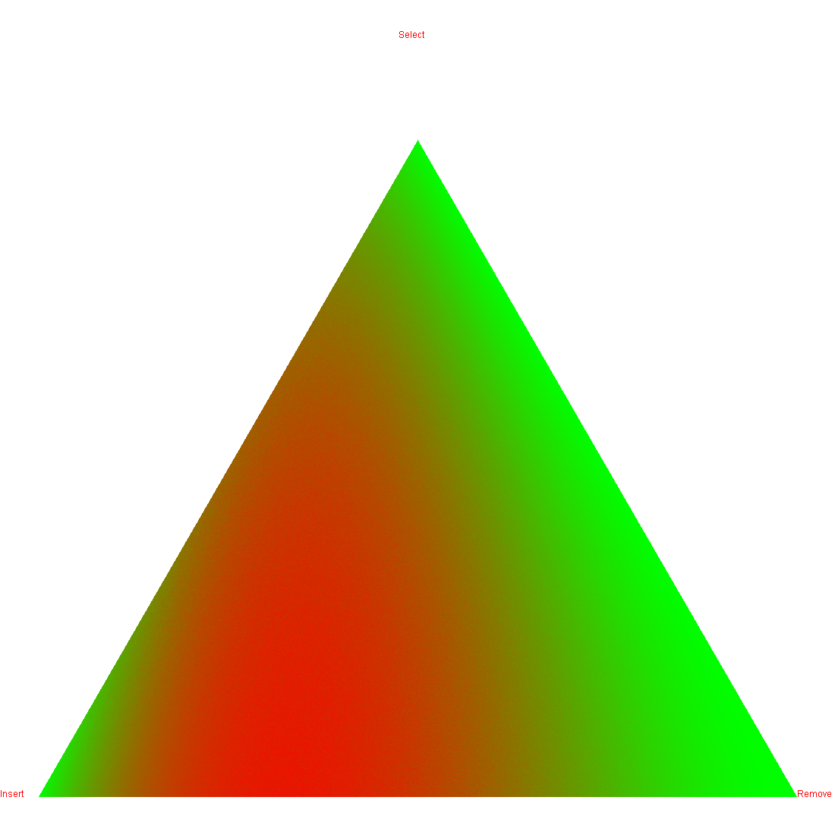

Рис. 7.1. Результат исследования простого списка.

**Эксперимент 2.** Сортированный список.

Описание: исследование зависимости суммарного количества операций сравнения и присваивания от соотношения количества операций вставки, поиска и удаления на сортированном списке.

Суммарное число операций вставки, поиска и удаления: 1000.

Класс исследуемого хранилища: SortedList.

Результат: результат работы программы представлен на рис. 7.2. На изображении видно, что хранилище очень хорошо подходит для большого и среднего количества операций поиска и удаления при малом количестве вставок.

  
Рис. 7.2. Результат исследования сортированного списка.

**Эксперимент 3.** В-дерево.

Описание: исследование зависимости суммарного количества операций сравнения и присваивания от соотношения количества операций вставки, поиска и удаления на В-дереве.

Суммарное число операций вставки, поиска и удаления: 1000.

Класс исследуемого хранилища: BTree.

Результат: результат работы программы представлен на рис. 7.3. На изображении видно, что хранилище плохо подходит для количества операций вставки примерно равном количеству операций поиска при малом количестве удалений. В остальных случаях хранилище хорошо подходит для различных соотношений операций вставки, удаления и поиска.

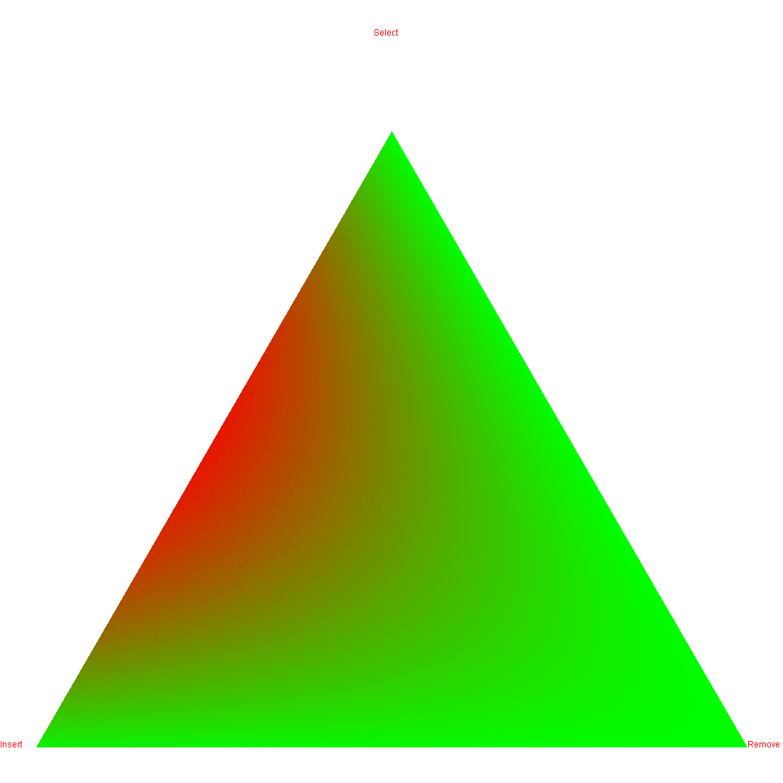

Рис. 7.3. Результат исследования В-дерева.

**Эксперимент 4.** Простой и сортированный список.

Описание: сравнение суммарного количества операций сравнения и присваивания для простого и сортированного списков в зависимости соотношения количества операций вставки, поиска и удаления.

Суммарное число операций вставки, поиска и удаления: 1000.

Классы исследуемых хранилищ: SortedList, SimpleList.

Результат: результат работы программы представлен на рис. 7.4. На изображении видно, что сортированный список лучше простого только для очень большого количества удалений и поисков при очень малом количестве вставок. Также на рисунке можно увидеть разделяющую прямую, слева от которой при адаптивном выборе оптимального хранилища будет использоваться простой список, а справа сортированный.

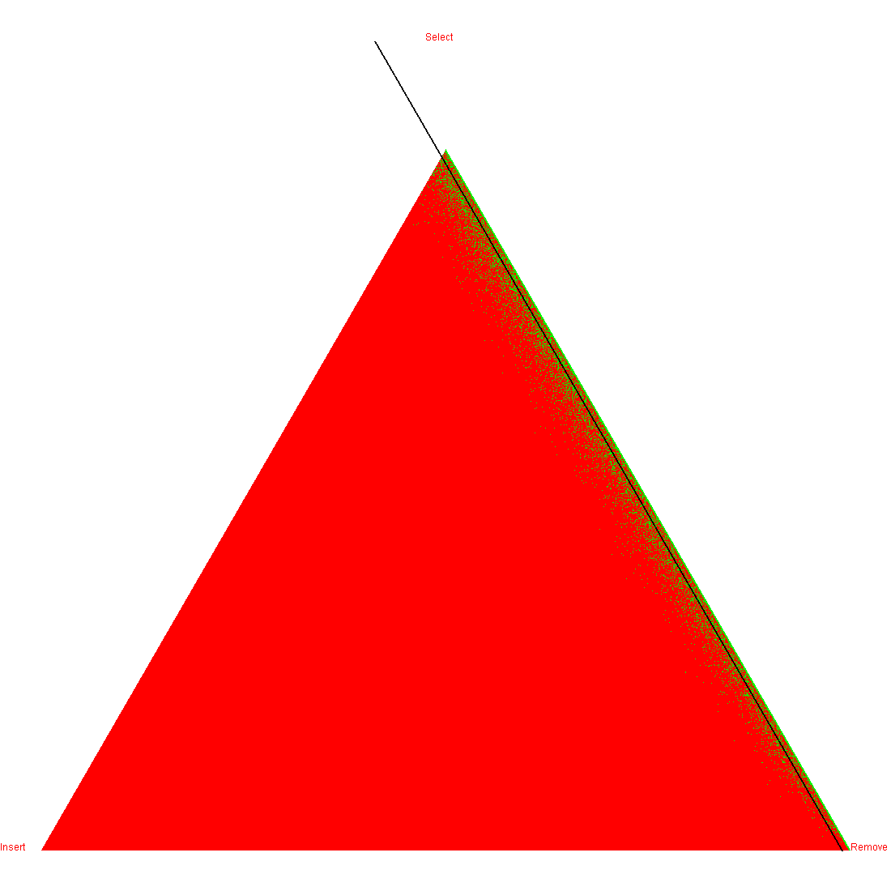

Рис. 7.4. Результат сравнения простого и сортированного списков.

**Эксперимент 5.** Простой массив и В-дерева.

Описание: сравнение суммарного количества операций сравнения и присваивания для простого массива и В-дерева в зависимости соотношения количества операций вставки, поиска и удаления.

Суммарное число операций вставки, поиска и удаления: 1000.

Классы исследуемых хранилищ: SimpleArray, BTree.

Результат: результат работы программы представлен на рис. 7.5. На изображении видно, что простой хорошо использовать для тех случаев, когда количество операций поиска больше количества операций вставки и удаления. Также на рисунке можно увидеть разделяющую прямую, слева от которой при адаптивном выборе оптимального хранилища будет использоваться простой массив, а справа В-дерево.

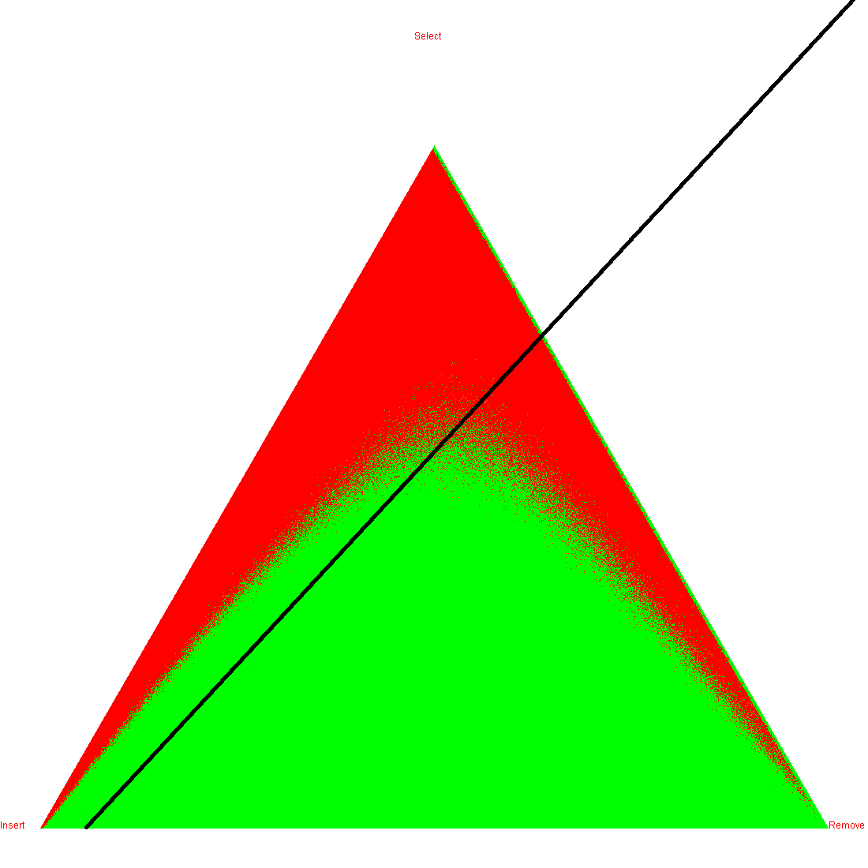

Рис. 7.4. Результат сравнения простого массива и В-дерева.

# **Заключение**

В ходе исследования был разработан специальный способ визуализации нагрузки на хранилища данных. Такой способ помогает рассмотреть нагрузку практически любой структуры. Помимо этого, разработан способ получения коэффициентов плоскости, разделяющей пространство InsertRemoveSelect на две части, для одной из которых хорошо подходит одно хранилище, а для другой – второе.

Основным результатом работы является программное обеспечение, в котором реализован следующий функционал:

1. Алгоритм визуализации нагрузки на хранилище данных по параметру – количество операций.
2. Визуализация нагрузки на одном хранилище данных.
3. Визуализация сравнения нескольких хранилищ данных.
4. Алгоритм получения линейного классификатора для адаптивного выбора оптимального способа хранения данных в зависимости от нагрузки на основе оценки количества простейших операций с хранилищем.

Результаты данного исследования могут быть применены при построении и/или перестроении индексов внутри баз данных, для любых структурированных и неструктурированных данных большого объема (Big Data) и других данных, требующих индексации, с целью добавить возможность адаптивного выбора оптимальной структуры таких индексов в зависимости от различных факторов.

# **Список литературы**

1. Алгоритмы: построение и анализ / Кормен Т., Лейзерсон Ч., Ривест Р., Штайн К; под ред. И. В. Красикова – 2-е изд. – М.: Вильямс, 2005. – 1296 с.
2. Блох Д. Java. Эффективное программирование / Джошуа Блох – М.: «Лори», 2002. – 220 с.
3. Вирт Н. Алгоритмы и структуры данных. / Н. Вирт – М.: «ДМК Пресс», 2010. – 272 с.
4. Смит Дж. Мак-Колм Элементарные шаблоны проектирования / Джеймс Мак-Колм Смит – М.: «Вильямс», 2012. – 304 с.
5. Гарсиа-Молина Г. Системы баз данных. Полный курс. / Гектор Гарсиа-Молина, Джеффри Д. Ульман, Дженнифер Уидом – М.: «Вильямс», 2004. – 1088 с.
6. Дейт Крис Дж. Введение в системы баз данных / Крис Дж. Дейт; пер. с анг. К. Птицин – М.: «Вильямс», 2006. – 1328 с.
7. Зобов В.В. Инструмент для моделирования нагрузки на контейнеры данных/ В.В. Зобов, К.Е. Селезнев // Материалы четырнадцатой научн.- метод. Конференции «Информатика: проблемы, методология, технологии», 10-11 февраля 2011 г., Воронеж, ВГУ – 2014,– Т. 3–, с. 154-161.
8. Кнут Д. Искусство программирования, том 1. Основные алгоритмы. / Д. Кнут – 3-е изд. – М.: «Вильямс», 2006. – 720 с.
9. Мартин Дж. Организация баз данных в вычислительных системах / Дж. Мартин – М.: «Мир», 1980. – 664 с.
10. Шилдт Г. Java. Полное руководство / Герберт Шилдт – 8-е изд. – М.: «Вильямс», 2012. – 1102 с.
11. Эккель Б. Thinking in Java / Брюс Эккель; пер. с анг. Е. Матвеев – СПб.: «Питер», 2009. – 640с.
12. Eclipse tutorial. – URL: <http://wiki.eclipse.org> (дата обращения: 01.06.2015).
13. Holzner S. Eclipse / S.Holzner. – O'Reilly Media, 2004. – 336p.
14. Libsvm. – URL: <http://www.csie.ntu.edu.tw/~cjlin/libsvm> (дата обращения: 01.06.2015).
15. SVM description. – URL: <http://nlp.stanford.edu/IR-book/html/htmledition/support-vector-machines-and-machine-learning-on-documents-1.html> (дата обращения: 01.06.2015).

# **Приложения**

## **Приложение 1. Листинг.** **Модуль визуализации и класс для запуска программы**

/**

* Класс для запуска приложения визуализации

*

* @author Potapov Danila

*

*/

public class Main {

/**

* Логгер

*/

static Logger *log* = Logger.*getLogger*(Main.class.getName());

/**

* Основная функция программы

*

* @param args

* аргументы запуска

*/

public static void main(String[] args) {

try {

InputStreamReader isr = new InputStreamReader(System.*in*);

BufferedReader br = new BufferedReader(isr);

System.*out*

.println("***Программа для визуализации нагрузки на хранилища***");

Integer size = *getSize*(br);

String imageName = *getImageName*(br);

List<IDataStorage> storages = *getStorages*(br);

Vizualizator.*Draw*(size, imageName, storages);

} catch (IOException e) {

*log*.error("Во время выполнения программы произошла ошибка:", e);

}

}

/**

* Функция получения хранилищ для тестирования

*

* @param br

* поток с консоли

* @return список сформированных хранилищ

* @throws IOException

*/

private static List<IDataStorage> getStorages(BufferedReader br)

throws IOException {

String command = "y";

String storageClass;

String storageParamName;

String storageParamValue;

Integer storageParamIntValue = null;

Map<String, Integer> params = null;

List<IDataStorage> storages = new ArrayList<IDataStorage>();

while ("y".equals(command.toLowerCase())) {

// Считываем название класса хранилища

do {

System.*out*.print("Класс хранилища:");

storageClass = br.readLine();

if (storageClass == null || storageClass.equals("")) {

System.*out*.println("Класс хранилища не должен быть пуст!");

}

} while (storageClass == null || storageClass.equals(""));

// Спрашиваем нужны ли параметры для хранилища

System.*out*.print("Добавить к хранилищу параметры? (y/n)");

command = br.readLine();

while ("y".equals(command)) {

params = new HashMap<String, Integer>();

// Считываем название параметра

do {

System.*out*.print("Название параметра хранилища:");

storageParamName = br.readLine();

if (storageParamName == null || storageParamName.equals("")) {

System.*out*

.println("Название параметра хранилища не должно быть пусто!");

}

} while (storageParamName == null

|| storageParamName.equals(""));

// Считываем значение параметра

do {

System.*out*

.print("Значение параметра хранилища(целочисленное):");

storageParamValue = br.readLine();

if (storageParamValue == null

|| storageParamValue.equals("")) {

System.*out*

.println("Значение параметра хранилища не должно быть пусто!");

}

try {

storageParamIntValue = Integer

.*parseInt*(storageParamValue);

} catch (NumberFormatException ex) {

}

} while (storageParamValue == null

|| storageParamValue.equals(""));

if (storageParamIntValue != null)

params.put(storageParamName, storageParamIntValue);

System.*out*

.print("Добавить к хранилищу еще один параметр? (y/n)");

command = br.readLine();

}

IDataStorage storage = StorageGenerator.*getDataStorage*(

storageClass, null, params);

if (storage != null) {

storage.setCounterSet(new SimpleCounterSet());

storages.add(storage);

} else

System.*out*

.println("Хранилище с таким классом не было найдено. Оно не будет протестировано.");

System.*out*.print("Добавить еще одно хранилище? (y/n)");

command = br.readLine();

}

return storages;

}

/**

* Функция получения с консоли размера выходного файла изображения в

* пикселях

*

* @param br

* поток с консоли

* @return размер выходного файла изображения в пикселях

* @throws IOException

*/

private static Integer getSize(BufferedReader br) throws IOException {

Integer size = null;

do {

System.*out*

.print("Размер выходного файла изображения в пикселях(от 10 до 2000):");

String sizeStr = br.readLine();

if (sizeStr == null || sizeStr.equals("")) {

System.*out*

.println("Размер выходного файла изображения не должен быть пуст!");

}

try {

size = Integer.*parseInt*(sizeStr);

if (size < 10 || size > 2000) {

System.*out*

.println("Размер выходного файла изображения должен быть в диапазоне от 10 до 2000!");

} else

return size;

} catch (NumberFormatException ex) {

}

} while (size == null || size < 10 || size > 2000);

return null;

}

/**

* Функция получения с консоли имени выходного файла изображения

*

* @param br

* поток с консоли

* @return Имя выходного файла изображения

* @throws IOException

*/

private static String getImageName(BufferedReader br) throws IOException {

String imageName = null;

do {

System.*out*.print("Название выходного файла изображения:");

imageName = br.readLine();

if (imageName == null || imageName.equals("")) {

System.*out*

.println("Название выходного файла изображения не может быть пусто!");

}

return imageName;

} while (imageName == null || imageName.equals(""));

}

}

/**

* Класс для создания изображений, отображающих результаты сравнения хранилищ

*

* @author Potapov Danila

*

*/

public class Vizualizator {

/**

* Логгер

*/

static Logger log = Logger.getLogger(Vizualizator.class.getName());

/**

* Переменная показывающая текущее количество хранилищ

*/

private static int MODE;

/**

* Основной метод для создания изображения

*

* @param size

* размер выходного изображения

* @param filename

* название выходного файла

* @param storages

* список хранилищ для тестирования

*/

public static void Draw(int size, String filename,

List<IDataStorage> storages) {

if (size < 0) {

log.fatal("Был выбран неккоректный размер файла.");

return;

}

if (filename == null || filename.isEmpty()) {

log.fatal("Было выбрано неккоректное имя файла.");

return;

}

if (storages == null || storages.isEmpty()) {

log.fatal("Не были выбраны хранилища для тестирования");

return;

}

switch (storages.size()) {

case 1:

MODE = 1;

break;

case 2:

MODE = 2;

break;

default:

MODE = 3;

break;

}

log.info("Создаем файл с именем " + filename + " и размером " + size

+ "*" + size + " пикселей.");

// Создаем файл изображения

int type = BufferedImage.TYPE_INT_ARGB;

BufferedImage image = new BufferedImage(

size + DrawConstants.OFFSET * 2, size + DrawConstants.OFFSET

* 2, type);

File outputfile = new File(filename + "."

+ DrawConstants.IMAGE_EXTENSION);

// рисуем на изображении

drawImage(image, size, storages);

// Сохраняем изображение

try {

ImageIO.write(image, DrawConstants.IMAGE_EXTENSION, outputfile);

log.info("Файл с именем " + filename + " и размером " + size + "*"

+ size + " пикселей успешно создан.");

} catch (IOException e) {

log.fatal("Невозможно сохранить файл с именем " + filename

+ " и размером " + size + "*" + size + " пикселей.");

}

}

/**

* Метод который наносит рисунок на изображение

*

* @param image

* изображение на котором рисуем

* @param size

* размер изображения

* @param storages

* список тестируемых хранилищ

*/

private static void drawImage(BufferedImage image, int size,

List<IDataStorage> storages) {

// Получаем список точек и их значений

ImageData data = DataGenerator.getCoeffs(size, storages);

Map<Point2D, List<Integer>> coeffs = data.getData();

// Определяем тип изображения

Color curColor = null;

double curRange = 0;

// Определяем диапазон значений(если 1 хранилище)

if (MODE == 1) {

curRange = data.getMax() - data.getMin();

}

// Список из точек для классификации

List<Point> classificationPoints = new ArrayList<>();

// Проходим по всем точкам, находим их цвета и отображаем на изображении

for (Entry<Point2D, List<Integer>> entry : coeffs.entrySet()) {

Point2D point = entry.getKey();

List<Integer> vals = entry.getValue();

// считаем значение в точке

Point p = new Point(point, vals);

// определяем цвет

curColor = getPointColor(p, data.getMin(), curRange);

if (curColor != null)

image.setRGB((int) point.getX() + DrawConstants.OFFSET, size

- (int) point.getY() + DrawConstants.OFFSET,

curColor.getRGB());

// Если 2 хранилища пытаемся добавить точку

if (MODE == 2)

addPointForClassification(classificationPoints, p, size);

}

// Если 2 хранилища рисуем линию классификатора

if (MODE == 2) {

drawClassificatorLine(classificationPoints, image, size);

}

// рисуем оси

drawAxis(image, size);

}

/**

* Метод для отрисовки осей координат

*

* @param image

* изображение на котором рисуем

* @param size

* размер изображения

*/

private static void drawAxis(BufferedImage image, int size) {

Graphics gr = image.getGraphics();

gr.setColor(Color.RED);

gr.drawString("Select", (size + DrawConstants.OFFSET) / 2,

DrawConstants.OFFSET);

gr.drawString("Insert", 0, size + DrawConstants.OFFSET);

gr.drawString("Remove", size + DrawConstants.OFFSET, size

+ DrawConstants.OFFSET);

}

/**

* Метод получения цвета для точки

*

* @param isSingle

* параметр для определения алгоритма определения

* цвета(количество сравниваемых хранилищ)

* @param point

* точка для которой ищем цвет

* @param vals

* значения этой точки

* @param mi

* минимальное значение среди всех точек(Null если кол-во

* хранилищ>1)

* @param curRange

* диапазон значений среди всех точек(0 если кол-во хранилищ>1)

* @return цвет для точки

*/

private static Color getPointColor(Point point, Integer mi, double curRange) {

Color curColor = null;

// Если одно хранилище, получаем коэффицент точки из диапазона [0,1] и

// цвет с использованием линейного градиента

if (MODE == 1) {

double ratio = (point.getValue() - mi) / curRange;

curColor = DrawUtils.getColorByLinearGradient(ratio,

DrawConstants.COLORS[0], DrawConstants.COLORS[1]);

// Иначе ищем минимальное значение среди всех хранилищ и выбираем

// соответствующий данному хранилищу цвет

} else {

try {

curColor = DrawConstants.COLORS[point.getValue()];

} catch (ArrayIndexOutOfBoundsException ex) {

log.error("Для хранилища №" + point.getValue()

+ "не задан цвет в точке(" + point.getX() + ","

+ point.getY() + ").");

}

}

return curColor;

}

/**

* Функция которая добавляет точки по которым будет производиться

* классификация

*

* @param classificationPoints

* точки по которым производится классификация

* @param point

* точка для которой определяется будет ли она добавлена к списку

* @param size

* размер изображения

*/

private static void addPointForClassification(

List<Point> classificationPoints, Point point, Integer size) {

double x = point.getX();

double y = point.getY();

// Строим сетку из точек и берем точки лежащие на сторонах треугольника

if (((x % (size / 40) == 0 && y % (size / 40) == 0) || DrawUtils

.pointInTriangleSide(0, 0, size / 2,

(float) (size * Math.sqrt(3.0) / 2.0f), size, 0,

(float) x, (float) y))) {

classificationPoints.add(point);

}

}

/**

* Функция которая производит классификацию и рисует разделяющую линию

*

* @param classificationPoints

* точки по которым производится классификация

* @param image

* изображение на котором надо нарисовать линию

* @param size

* размер изображения

*/

private static void drawClassificatorLine(List<Point> classificationPoints,

BufferedImage image, Integer size) {

log.info("Началась классификация.");

double[] w = Classificator.classification(classificationPoints);

log.info("Классификация выполнена успешно.");

for (int x = 0; x < size; x++) {

for (int y = 0; y < size; y++) {

if (Math.abs(DrawUtils.evalLineFunction(w, x, y)) < 0.001) {

image.setRGB((int) x + DrawConstants.OFFSET, size - (int) y

+ DrawConstants.OFFSET, Color.BLACK.getRGB());

}

}

}

Point2D p1 = new Point2D.Double(0, DrawUtils.evalLineFunctionYValue(w,

0));

Point2D p2 = new Point2D.Double(size, DrawUtils.evalLineFunctionYValue(

w, size));

// Переводим координаты из 2х мерных в 3х мерные

CoordinanateTranslator transl = new CoordinanateTranslator(size);

Point3DInIRSCoords r1 = transl.translate(p1);

Point3DInIRSCoords r2 = transl.translate(p2);

Point3DInIRSCoords r3 = new Point3DInIRSCoords(0, 0, 0);

double[] coeffs = DrawUtils.getPlaneCoeffsByThreePoints(r1, r2, r3);

System.out.println("Уравнение разделяющей плоскости: " + coeffs[0]

+ "*x+" + coeffs[1] + "*y+" + coeffs[2] + "*z+" + coeffs[3]

+ "=0");

}

}

## **Приложение 2. Листинг.** **Модуль генерации данных**

/**

* Класс для получения количества операций

*

* @author Potapov Danila

*

*/

public class DataGenerator {

/**

* Логгер

*/

static Logger log = Logger.getLogger(Vizualizator.class.getName());

/**

* Метод для получения количества операций

*

* @param storages

* хранилища, на которых тестируются нагрузка

* @param insertCount

* количество insert

* @param selectCount

* количество select

* @param removeCount

* количество remove

* @return список, который содержит сумму операций присваивания и сравнения

* для каждого хранилища

*/

public static List<Integer> getContersForStorages(

List<IDataStorage> storages, Integer insertCount,

Integer selectCount, Integer removeCount) {

// Создаем плеер для тестирования нагрузки

DataSetPlayer dsp = new DataSetPlayer(storages, null);

// Создаем нагрузку и тестируем ее

dsp.play(SourceGenerator.createInsertSelectRemoveSource(insertCount,

selectCount, removeCount));

// Получаем список , который содержит сумму операций присваивания и

// сравнения для каждого хранилища

List<Integer> result = new ArrayList<>();

for (int i = 0; i < storages.size(); i++) {

ICounterSet set = storages.get(i).getCounterSet();

Integer sumOfOperations = set.get(OperationType.ASSIGN)

+ set.get(OperationType.COMPARE);

result.add(sumOfOperations);

}

return result;

}

/**

* Метод который для каждой точки изображения получает количество операций

*

* @param size

* размер изображения

* @param storages

* тестируемые хранилища

* @return карту из точек и их значений, а также минимум и максимум(если

* одно хранилище)

*/

public static ImageData getCoeffs(int size, List<IDataStorage> storages) {

// Получаем количество доступных процессоров

int PROCESSORS_COUNT = Runtime.getRuntime().availableProcessors();

ExecutorService executor = Executors

.newFixedThreadPool(PROCESSORS_COUNT + 1);

Map<Point2D, List<Integer>> coeffs = new HashMap<Point2D, List<Integer>>();

Integer min = null;

Integer max = null;

// Генерируем задания по обработке точек

List<Future<ThreadCounterResult>> list = genearateTasks(size, storages,

executor, PROCESSORS_COUNT);

// Вызываем задания

for (Future<ThreadCounterResult> fut : list) {

ThreadCounterResult r = null;

try {

r = fut.get();

// Если одно хранилище, то ищем минимум и максимум по всем

// заданиям

if (storages.size() == 1) {

if (min == null || r.getCurMin() < min)

min = r.getCurMin();

if (max == null || r.getCurMax() > max)

max = r.getCurMax();

}

// Добавляем результаты в одну карту точек - значений

coeffs.putAll(r.getResult());

} catch (InterruptedException | ExecutionException e) {

log.error("Во время выполнения программы возникла ошибка. Результат может быть неккоректным.");

}

}

executor.shutdown();

if (storages.size() == 1) {

log.debug("Min=" + min + " ;max= " + max);

}

ImageData data = new ImageData(min, max, coeffs);

return data;

}

/**

* Метод который формирует задания по обработке точек изображения и

* отправляет их на выполнение

*

* @param size

* размер изображения

* @param storages

* хранилища для тестирования

* @param executor

* класс для выполнения заданий

* @param PROCESSORS_COUNT

* количество заданий

* @return

*/

private static List<Future<ThreadCounterResult>> genearateTasks(int size,

List<IDataStorage> storages, ExecutorService executor,

int PROCESSORS_COUNT) {

// Количество точек на поток

Integer countInTask = (size * size / 2) / PROCESSORS_COUNT;

// номер текущей точки

Integer curPointNumber = 0;

// Номер текущего задания

Integer curTaskNumber = 1;

List<Point2D> curPoints = new ArrayList<Point2D>();

List<Future<ThreadCounterResult>> list = new ArrayList<Future<ThreadCounterResult>>();

// Создаем переводчик координат

CoordinanateTranslator transl = new CoordinanateTranslator(size);

// Проходим по всем точкам изображения

for (int x = 0; x < size; x++) {

for (int y = 0; y < size; y++) {

// Определяем лежит ли точка в треугольнике Insert(0,0)

// Select(size/2,size*sqrt (3)/2) Remove(size,0)

if (DrawUtils.pointInTriangle(0, 0, size / 2, (float) (size

* Math.sqrt(3.0) / 2.0f), size, 0, x, size - y)) {

Point2D p = new Point2D.Double(x, size - y);

curPoints.add(p);

// Если набралось необходимое количество точек для создания

// задания

if (curPointNumber > curTaskNumber * countInTask) {

// Создаем копии хранилищ

List<IDataStorage> storagesCopy = new ArrayList<IDataStorage>(

storages.size());

for (int k = 0; k < storages.size(); k++) {

storagesCopy.add(storages.get(k).cloneDefault());

}

// Создаем задание и отправляем его на выполнение

Callable<ThreadCounterResult> callable = new ThreadCounter(

curPoints, transl, storagesCopy);

Future<ThreadCounterResult> future = executor

.submit(callable);

// add Future to the list, we can get return value using

// Future

list.add(future);

curTaskNumber++;

curPoints = new ArrayList<Point2D>();

}

curPointNumber++;

}

}

}

// Если остались точки, то создаем еще одно задание

if (curPoints != null) {

List<IDataStorage> storagesCopy = new ArrayList<IDataStorage>(

storages.size());

for (int k = 0; k < storages.size(); k++) {

storagesCopy.add(storages.get(k).cloneDefault());

}

Callable<ThreadCounterResult> callable = new ThreadCounter(

curPoints, transl, storagesCopy);

Future<ThreadCounterResult> future = executor.submit(callable);

// add Future to the list, we can get return value using Future

list.add(future);

}

return list;

}

}

/**

* Класс реализующий вызов в отдельном потоке

*

* @author Potapov Danila

*

*/

public class ThreadCounter implements Callable<ThreadCounterResult> {

/**

* Точки, которые необходимо обработать данному потоку

*/

List<Point2D> points;

/**

* Ссылка на транслятор координат

*/

CoordinanateTranslator transl;

/**

* Логгер

*/

static Logger log = Logger.getLogger(Vizualizator.class.getName());

/**

* Список тестируемых хранилищ

*/

List<IDataStorage> storages;

/**

* Конструктор

*

* @param points

* список точек для тестирования

* @param transl

* ссылка на транслятор координат

* @param storages

* список хранилищ для тестирования

*/

public ThreadCounter(List<Point2D> points, CoordinanateTranslator transl,

List<IDataStorage> storages) {

this.points = points;

this.transl = transl;

this.storages = storages;

}

/**

* Метод вызываемый в отдельном потоке для обработки

*/

@Override

public ThreadCounterResult call() throws Exception {

Integer min = null;

Integer max = null;

Map<Point2D, List<Integer>> coeffs = new HashMap<Point2D, List<Integer>>();

// Проходим по всем точкам потока

for (int i = 0; i < points.size(); i++) {

Point2D p = points.get(i);

// Переводим в координаты IRS

Point3DInIRSCoords transfRes = transl.translate(p);

// Получаем значения количества операций для точки IRS

List<Integer> result = DataGenerator.getContersForStorages(

storages, transfRes.getInsertCoord(),

transfRes.getSelectCoord(), transfRes.getRemoveCoord());

log.debug("Была обработана точка ("

+ p.getX()

+ ","

+ p.getY()

+ "). Новые координаты ISR ("

+ transfRes.getInsertCoord()

+ ","

+ transfRes.getSelectCoord()

+ ","

+ transfRes.getRemoveCoord()

+ "). Количество операций: "

+ result.stream().map(Object::toString)

.collect(Collectors.joining(", ")));

// Если одно хранилище, то ищем минимум и максимум по значениям

// точек

if (storages.size() == 1) {

Integer cur = result.get(0);

if (min == null || cur < min)

min = cur;

if (max == null || cur > max)

max = cur;

}

// Очищаем хранилища

for (int j = 0; j < storages.size(); j++) {

storages.get(j).clear();

storages.get(j).setCounterSet(new SimpleCounterSet());

}

coeffs.put(p, result);

}

ThreadCounterResult result = new ThreadCounterResult(coeffs, min, max);

return result;

}

}

## **Приложение 3. Листинг.** **Модуль перевода координат**

/**

* Класс для перевода координат из 2х мерных координат изображения(x,y) в

* целочисленные координаты 3х мерные (insert,select,remove)

*

* @author Potapov Danila

*

*/

public class CoordinanateTranslator {

/**

* Угол поворота по оси Z

*/

private static final double ANGLE_ROTATE_BY_Z = -45;

/**

* Угол поворота по оси Y

*/

private static final double ANGLE_ROTATE_BY_Y = 35.26438968275464;

private static final double COEFFICENT_FOR_MOVE = Math.sqrt(2.0) / 2;

/**

* Матрица перевода координат

*/

double[][] tranlationMatrix;

/**

* Конструктор для создания транслятора

*

* @param size

* -

*/

public CoordinanateTranslator(double size) {

// создаем матрицу поворота по оси Y

double[][] rotateOnY = MatrixUtils.rotateOnAngleByY(ANGLE_ROTATE_BY_Y);

// создаем матрицу поворота по оси Z

double[][] rotateOnZ = MatrixUtils.rotateOnAngleByZ(ANGLE_ROTATE_BY_Z);

// создаем матрицу сдвига по оси Х(умножаем размер на синус 45 для

// получения длины отрезка (0,maxInsertCoordinat))

double[][] move = MatrixUtils.moveOnXYZ(size * COEFFICENT_FOR_MOVE, 0,

0);

double[][] tmp = MatrixUtils.multiplyByMatrix(rotateOnY, rotateOnZ);

// Получаем матрицу перевода путем умножения

tranlationMatrix = MatrixUtils.multiplyByMatrix(tmp, move);

}

/**

* Функция перевода координат из 2х мерных координат изображения(x,y) в

* целочисленные координаты 3х мерные (insert,select,remove)

*

* @param point

* точка (х,у)

* @return точку в 3х мерных координатах

*/

public Point3DInIRSCoords translate(Point2D point) {

// Создаем вектор в старых координатах

double[][] param = { { 0, point.getX(), point.getY(), 1 } };

// Получаем координаты в 3х мерном прострасранстве

double[][] result = MatrixUtils.multiplyByMatrix(param,

tranlationMatrix);

int insertCount = (int) Math.round(result[0][0]);

int selectCount = (int) Math.round(result[0][1]);

int removeCount = (int) Math.round(result[0][2]);

Point3DInIRSCoords res = new Point3DInIRSCoords(insertCount,

selectCount, removeCount);

return res;

}

}

## **Приложение 4. Листинг.** **Модуль классификации**

/**

* Класс для бинарной классификации методом SVM

*

* @author Potapov Danila

*

*/

public class Classificator {

/**

* Метод линейной классификации

*

* @param classificationPoints

* точки по которым идет классификация

* @return коэффиценты разделяющей линии ax+by+c=0

*/

public static double[] classification(List<Point> classificationPoints) {

// Создаем параметры

svm_parameter param = new svm_parameter();

svm.svm_set_print_string_function(new libsvm.svm_print_interface() {

@Override

public void print(String s) {

} // Disables svm output

});

// default values

param.svm_type = svm_parameter.C_SVC;

param.kernel_type = svm_parameter.LINEAR;

param.degree = 3;

param.gamma = 0;

param.coef0 = 0;

param.nu = 0.5;

param.cache_size = 0;

param.C = 5;

param.eps = 1e-2;

param.p = 0.1;

param.shrinking = 0;

param.probability = 0;

param.nr_weight = 0;

param.weight_label = new int[0];

param.weight = new double[0];

// Создаем проблему

svm_problem problem = new svm_problem();

problem.l = classificationPoints.size(); // number of training examples

problem.y = new double[problem.l];

problem.x = new svm_node[problem.l][2];

int i = 0;

// Добавляем к проблеме точки (param.x) и значения их классов(0 и 1)

List<Integer> vals = new ArrayList<>();

for (Point point : classificationPoints) {

problem.x[i][0] = new svm_node();

problem.x[i][0].index = 1;

problem.x[i][0].value = point.getX();

problem.x[i][1] = new svm_node();

problem.x[i][1].index = 2;

problem.x[i][1].value = point.getY();

problem.y[i] = point.value;

vals.add(point.value);

i++;

}

// создаем модель, содержащую решение(на основе настроек и проблемы)

svm_model model = svm.svm_train(problem, param);

double[] w = new double[3];

for (i = 0; i < model.SV[0].length; i++) {

for (int j = 0; j < model.SV.length; j++) {

w[i] += model.SV[j][i].value * model.sv_coef[0][j];

}

}

w[2] = -model.rho[0];

// нормализуем решение

double norma = Math.sqrt(w[0] * w[0] + w[1] * w[1] + w[2] * w[2]);

if (model.label[1] == 0) {

w[0] = -w[0];

w[1] = -w[1];

w[2] = -w[2];

}

w[0] /= norma;

w[1] /= norma;

w[2] /= norma;

// do_cross_validation(problem,param);

return w;

}

/**

* Метод для проверки и поиска точности

*

* @param prob

* @param param

*/

@SuppressWarnings("unused")

private static void do_cross_validation(svm_problem prob,

svm_parameter param) {

int i;

int total_correct = 0;

double total_error = 0;

double sumv = 0, sumy = 0, sumvv = 0, sumyy = 0, sumvy = 0;

double[] target = new double[prob.l];

svm.svm_cross_validation(prob, param, 2, target);

if (param.svm_type == svm_parameter.EPSILON_SVR

|| param.svm_type == svm_parameter.NU_SVR) {

for (i = 0; i < prob.l; i++) {

double y = prob.y[i];

double v = target[i];

total_error += (v - y) * (v - y);

sumv += v;

sumy += y;

sumvv += v * v;

sumyy += y * y;

sumvy += v * y;

}

System.out.print("Cross Validation Mean squared error = "

+ total_error / prob.l + "\n");

System.out

.print("Cross Validation Squared correlation coefficient = "

+ ((prob.l * sumvy - sumv * sumy) * (prob.l * sumvy - sumv

* sumy))

/ ((prob.l * sumvv - sumv * sumv) * (prob.l * sumyy - sumy

* sumy)) + "\n");

} else

for (i = 0; i < prob.l; i++)

if (target[i] == prob.y[i])

++total_correct;

System.out.print("Cross Validation Accuracy = " + 100.0 * total_correct

/ prob.l + "%\n");

## **Приложение 5. Листинг.** **Вспомогательные классы**

/**

* Класс для хранение координат и значения в точке

*

* @author Potapov Danila

*

*/

public class Point {

// координата по оси х

Double x;

// координата по оси у

Double y;

// значение в точке

Integer value;

public Double getX() {

return x;

}

public void setX(Double x) {

this.x = x;

}

public Double getY() {

return y;

}

public void setY(Double y) {

this.y = y;

}

public Integer getValue() {

return value;

}

public void setValue(Integer value) {

this.value = value;

}

public Point(Double x, Double y, Integer value) {

super();

this.x = x;

this.y = y;

this.value = value;

}

@Override

public String toString() {

return "Point [x=" + x + ", y=" + y + ", value=" + value + "]";

}

/**

* Метод получения точки по координатам и набору возможных значений

*

* @param point

* координаты точки

* @param vals

* возможные значения

* @return

*/

public Point(Point2D point, List<Integer> vals) {

Integer value = vals.get(0);

if (vals.size() != 1) {

int minInd = 0;

int min = vals.get(minInd);

for (int i = 0; i < vals.size(); i++) {

if (vals.get(i) < min) {

minInd = i;

min = vals.get(i);

}

}

value = minInd;

}

this.x=point.getX();

this.y=point.getY();

this.value=value;

}

}

/**

* Класс, который содержит 3х мерные координаты в пространстве

* (insert,select,remove)

*

* @author Potapov Danila

*

*/

public class Point3DInIRSCoords {

/**

* Координата по оси insert

*/

Integer insertCoord;

/**

* Координата по оси remove

*/

Integer removeCoord;

/**

* Координата по оси select

*/

Integer selectCoord;

/**

* Конструктор

*

* @param insertCoord

* Координата по оси insert

* @param removeCoord

* Координата по оси remove

* @param selectCoord

* Координата по оси select

*/

public Point3DInIRSCoords(Integer insertCoord, Integer removeCoord,

Integer selectCoord) {

super();

this.insertCoord = insertCoord;

this.removeCoord = removeCoord;

this.selectCoord = selectCoord;

}

public Integer getInsertCoord() {

return insertCoord;

}

public void setInsertCoord(Integer insertCoord) {

this.insertCoord = insertCoord;

}

public Integer getRemoveCoord() {

return removeCoord;

}

public void setRemoveCoord(Integer removeCoord) {

this.removeCoord = removeCoord;

}

public Integer getSelectCoord() {

return selectCoord;

}

public void setSelectCoord(Integer selectCoord) {

this.selectCoord = selectCoord;

}

}

/**

* Вспомогательный класс, на основе которого строится изображение

*

* @author Potapov Danila

*

*/

public class ImageData {

/**

* Минимальное количество операций

*/

Integer min;

/**

* Максимальное количество операций

*/

Integer max;

/**

* Карта, которая содержит координаты точки для отрисовки и соответствующие

* ей значения количества операций

*/

Map<Point2D, List<Integer>> data;

/**

* Конструктор

*

* @param min

* Минимальное количество операций

* @param max

* Максимальное количество операций

* @param data

* Карта, которая содержит координаты точки для отрисовки и

* соответствующие ей значения количества операций

*/

public ImageData(Integer min, Integer max, Map<Point2D, List<Integer>> data) {

super();

this.min = min;

this.max = max;

this.data = data;

}

public Integer getMin() {

return min;

}

public void setMin(Integer min) {

this.min = min;

}

public Integer getMax() {

return max;

}

public void setMax(Integer max) {

this.max = max;

}

public Map<Point2D, List<Integer>> getData() {

return data;

}

public void setData(Map<Point2D, List<Integer>> data) {

this.data = data;

}

}

/**

* Результат работы потока по подсчету количества операций

*

* @author Potapov Danila

*

*/

public class ThreadCounterResult {

/**

* Карта из точек и их значений посчитанная текущим потоком

*/

Map<Point2D, List<Integer>> result;

/**

* Минимум найденный текущим потоком

*/

Integer curMin;

/**

* Максимум найденный текущим потоком

*/

Integer curMax;

/**

* Конструктор

*

* @param result

* Карта из точек и их значений посчитанная текущим потоком

* @param curMin

* Минимум найденный текущим потоком

* @param curMax

* Максимум найденный текущим потоком

*/

public ThreadCounterResult(Map<Point2D, List<Integer>> result,

Integer curMin, Integer curMax) {

super();

this.result = result;

this.curMin = curMin;

this.curMax = curMax;

}

public Map<Point2D, List<Integer>> getResult() {

return result;

}

public void setResult(Map<Point2D, List<Integer>> result) {

this.result = result;

}

public Integer getCurMin() {

return curMin;

}

public void setCurMin(Integer curMin) {

this.curMin = curMin;

}

public Integer getCurMax() {

return curMax;

}

public void setCurMax(Integer curMax) {

this.curMax = curMax;

}

}

/**

* Константы используемые для отрисовки изображения

*

* @author Potapov Danila

*

*/

public class DrawConstants {

/**

* Используемые цвета

*/

public static final Color[] COLORS = { Color.GREEN,Color.RED, Color.BLUE,

Color.YELLOW };

/**

* Смещение для отображения координатных осей

*/

public static final int OFFSET = 50;

/**

* Расширение для изображения

*/

public static final String IMAGE_EXTENSION = "png";

}

/**

* Класс, который содержит вспомогательные функции для построения изображения

*

* @author Potapov Danila

*

*/

public class DrawUtils {

/**

* Функция, для определения по какую сторону от прямой лежит точка

*

* @param startX

* х координата начала прямой

* @param startY

* у координата начала прямой

* @param finishX

* х координата конца прямой

* @param finishY

* у координата конца прямой

* @param x

* х координата тестируемой точки

* @param y

* у координата тестируемой точки

* @return число, по которому можно определить с какой стороны от прямой

* расположена точка

*/

public static float side(float startX, float startY, float finishX,

float finishY, float x, float y) {

return (finishY - startY) * (x - startX) + (-finishX + startX)

* (y - startY);

}

/**

* Функция для проверки принадлежности точки треугольнику ABC

*

* @param xA

* x координата точки A

* @param yA

* у координата точки A

* @param xB

* x координата точки B

* @param yB

* у координата точки B

* @param xC

* x координата точки C

* @param yC

* у координата точки C

* @param x

* х координата тестируемой точки

* @param y

* у координата тестируемой точки

* @return true если точка лежит в треугольнике

*/

public static Boolean pointInTriangle(float xA, float yA, float xB,

float yB, float xC, float yC, float x, float y) {

// Точка должна быть по одну сторону от всех прямых

Boolean checkSide1 = side(xA, yA, xB, yB, x, y) >= 0;

Boolean checkSide2 = side(xB, yB, xC, yC, x, y) >= 0;

Boolean checkSide3 = side(xC, yC, xA, yA, x, y) >= 0;

return checkSide1 && checkSide2 && checkSide3;

}

/**

* Функция для проверки принадлежности точки сторонам треугольника ABC

*

* @param xA

* x координата точки A

* @param yA

* у координата точки A

* @param xB

* x координата точки B

* @param yB

* у координата точки B

* @param xC

* x координата точки C

* @param yC

* у координата точки C

* @param x

* х координата тестируемой точки

* @param y

* у координата тестируемой точки

* @return true если точка лежит на стороне треугольника

*/

public static Boolean pointInTriangleSide(float xA, float yA, float xB,

float yB, float xC, float yC, float x, float y) {

// Точка должна быть на стороне

Boolean checkSide1 = side(xA, yA, xB, yB, x, y) <= 50

&& side(xA, yA, xB, yB, x, y) >= 0;

Boolean checkSide2 = side(xB, yB, xC, yC, x, y) <= 50

&& side(xB, yB, xC, yC, x, y) >= 0;

return checkSide1 || checkSide2;

}

/**

* Функция получения цвета c использованием линейного градиента

*

* @param ratio

* коэффицент для которого получаем цвет(должен быть из диапазона

* [0,1]))

* @param colorMin

* цвет от которого идет заливка

* @param colorMax

* цвет к которому идет заливка

* @return новый цвет полученный c использованием линейного градиента

*/

public static Color getColorByLinearGradient(double ratio, Color colorMin,

Color colorMax) {

if (ratio > 1)

ratio = 1;

if (ratio < 0)

ratio = 0;

// Получаем каждую компоненту нового цвета по формуле

int red = (int) (colorMax.getRed() * ratio + colorMin.getRed()

* (1 - ratio));

int green = (int) (colorMax.getGreen() * ratio + colorMin.getGreen()

* (1 - ratio));

int blue = (int) (colorMax.getBlue() * ratio + colorMin.getBlue()

* (1 - ratio));

Color c = new Color(red, green, blue);

return c;

}

/**

* Метод вычисления значения функции f(x,y)=ax+by+c

*

* @param w

* коэффиценты а,b,c

* @param x

* значение х

* @param y

* значение у

* @return значение функции в точке (х,у)

*/

public static double evalLineFunction(double[] w, double x, double y) {

double res = w[0] * (x) + w[1] * (y) + w[2];

return res;

}

/**

* Метод вычисления значения функция f(x)=ax+b

*

* @param w

* коэффиценты a,b

* @param x

* значение х

* @return значение функции в точке х

*/

public static double evalLineFunctionYValue(double[] w, double x) {

double res = w[1] != 0 ? (w[0] / w[1] * (x) + w[2] / w[1]) : Double.NaN;

return res;

}

/**

* Метод вычисления коэффицентов плоскости Ax+By+Cz+D=0 по трем точкам

*

* @param p1

* первая точка

* @param p2

* вторая точка

* @param p3

* третья точка

* @param size

* размер изображения

* @return массив коэффицентов

*/

public static double[] getPlaneCoeffsByThreePoints(Point3DInIRSCoords r1,

Point3DInIRSCoords r2, Point3DInIRSCoords r3) {

double[] result = new double[4];

// коэффицент при Insert

result[0] = r2.getRemoveCoord() * r3.getSelectCoord()

+ r1.getRemoveCoord() * r2.getSelectCoord()

+ r1.getSelectCoord() * r3.getRemoveCoord()

- r1.getSelectCoord() * r2.getRemoveCoord()

- r1.getRemoveCoord() * r3.getSelectCoord()

- r2.getSelectCoord() * r3.getRemoveCoord();

// коэффицент при Remove

result[1] = r2.getSelectCoord() * r3.getInsertCoord()

+ r1.getInsertCoord() * r3.getSelectCoord()

+ r1.getSelectCoord() * r2.getInsertCoord()

- r1.getSelectCoord() * r3.getInsertCoord()

- r2.getInsertCoord() * r3.getSelectCoord()

- r1.getInsertCoord() * r2.getSelectCoord();

// коэффицент при Select

result[2] = r1.getInsertCoord() * r2.getRemoveCoord()

+ r1.getRemoveCoord() * r3.getInsertCoord()

+ r2.getInsertCoord() * r3.getRemoveCoord()

- r2.getRemoveCoord() * r3.getInsertCoord()

- r1.getRemoveCoord() * r2.getInsertCoord()

- r1.getInsertCoord() * r3.getRemoveCoord();

// свободный коэффицент

result[3] = -(r1.getInsertCoord() * r2.getRemoveCoord()

* r3.getSelectCoord() + r1.getRemoveCoord()

* r3.getInsertCoord() * r2.getSelectCoord()

+ r2.getInsertCoord() * r3.getRemoveCoord()

* r1.getSelectCoord() - r2.getRemoveCoord()

* r3.getInsertCoord() * r1.getSelectCoord()

- r1.getRemoveCoord() * r2.getInsertCoord()

* r3.getSelectCoord() - r1.getInsertCoord()

* r3.getRemoveCoord() * r2.getSelectCoord());

return result;

}

}

/**

* Вспомогательный класс для работы с матрицами

*

* @author Potapov Danila

*

*/

public class MatrixUtils {

/**

* Метод для перемножения матриц

*

* @param firstMatrix

* матрица, которую умножают

*

* @param secondMatrix

* матрица, на которую умножают

*

* @return результат умножения матриц или null, если размерности матриц не

* совпадают

*/

public static double[][] multiplyByMatrix(double[][] firstMatrix,

double[][] secondMatrix) {

int m1ColLength = firstMatrix[0].length; // m1 columns length

int m2RowLength = secondMatrix.length; // m2 rows length

if (m1ColLength != m2RowLength)

return null; // matrix multiplication is not possible

int mRRowLength = firstMatrix.length; // m result rows length

int mRColLength = secondMatrix[0].length; // m result columns length

double[][] mResult = new double[mRRowLength][mRColLength];

for (int i = 0; i < mRRowLength; i++) { // rows from m1

for (int j = 0; j < mRColLength; j++) { // columns from m2

for (int k = 0; k < m1ColLength; k++) { // columns from m1

mResult[i][j] += firstMatrix[i][k] * secondMatrix[k][j];

}

}

}

return mResult;

}

/**

* Метод для получения матрицы поворота на угол alpha по оси Z

*

* @param alpha

* угол, на который производится поворот

* @return матрицу поворота

*/

public static double[][] rotateOnAngleByZ(double alpha) {

double cosA = (double) Math.cos(Math.toRadians(alpha));

double sinA = (double) Math.sin(Math.toRadians(alpha));

double[][] matr = { { cosA, -sinA, 0.0f, 0.0f },

{ sinA, cosA, 0.0f, 0.0f }, { 0.0f, 0.0f, 1.0f, 0.0f },

{ 0.0f, 0.0f, 0.0f, 1.0f } };

return matr;

}

/**

* Метод для получения матрицы поворота на угол alpha по оси Y

*

* @param alpha

* угол, на который производится поворот

* @return матрицу поворота

*/

public static double[][] rotateOnAngleByY(double alpha) // radians

{

double cosA = (double) Math.cos(Math.toRadians(alpha));

double sinA = (double) Math.sin(Math.toRadians(alpha));

double[][] matr = { { cosA, 0.0f, sinA, 0.0f },

{ 0.0f, 1.0f, 0.0f, 0.0f }, { -sinA, 0.0f, cosA, 0.0f },

{ 0.0f, 0.0f, 0.0f, 1.0f } };

return matr;

}

/**

* Метод для получения матрицы сдвига системы координат на (x,y,z)

*

* @param x

* сдвиг по оси Х

* @param y

* сдвиг по оси У

* @param z

* сдвиг по оси Z

* @return матрицу сдвига

*/

public static double[][] moveOnXYZ(double x, double y, double z) // radians

{

double[][] matr = new double[][] { { 1, 0, 0, 0 }, { 0, 1, 0, 0 },

{ 0, 0, 1, 0 }, { x, y, z, 1 } };

return matr;

}

}